|  |
| --- |
| МИНИСТЕРСТВО НАУКИ И ВЫСШЕГО ОБРАЗОВАНИЯ РОССИЙСКОЙ ФЕДЕРАЦИИ  федеральное государственное АВТОНОМНОЕ образовательное учреждение высшего образования  «Национальный исследовательский ядерный университет «МИФИ» |
| **Димитровградский инженерно – технологический институт –**  филиал федерального государственного автономного образовательного учреждения высшего образования «Национальный исследовательский ядерный университет «МИФИ»  **(ДИТИ НИЯУ МИФИ)** |

Факультет информационных технологий и социально-экономических наук

Кафедра информационных технологий

Специальность 09.05.01 «Применение и эксплуатация автоматизированных систем специального назначения»

**ПОЯСНИТЕЛЬНАЯ ЗАПИСКА**

**К ДИПЛОМНОМУ ПРОЕКТУ НА ТЕМУ**

Разработка веб приложения системы лояльности для ООО «АИС Город»

Студент

группы АС-51 Т.И. Иванова

(подпись)

Руководитель

ст. преподаватель Н.С. Казынбаев

(подпись)

Заведующий кафедрой

доцент, к.п.н. О.А. Ракова

(подпись)

Димитровград 2024

|  |
| --- |
| МИНИСТЕРСТВО НАУКИ И ВЫСШЕГО ОБРАЗОВАНИЯ РОССИЙСКОЙ ФЕДЕРАЦИИ  федеральное государственное АВТОНОМНОЕ образовательное учреждение высшего образования  «Национальный исследовательский ядерный университет «МИФИ» |
| **Димитровградский инженерно – технологический институт –**  филиал федерального государственного автономного образовательного учреждения высшего образования «Национальный исследовательский ядерный университет «МИФИ»  **(ДИТИ НИЯУ МИФИ)** |

**ФАКУЛЬТЕТ** ИТиСЭН **КАФЕДРА** Информационные технологии

**СПЕЦИАЛЬНОСТЬ** 09.05.01 **ГРУППА** АС-51

«УТВЕРЖДАЮ»

Заведующий кафедрой

/Ракова О.А./

«_____» _______2023г.

**ЗАДАНИЕ НА ДИПЛОМНЫЙ ПРОЕКТ**

1.Фамилия, имя, отчество Иванова Татьяна Игоревна

2.Тема работы Разработка веб приложения системы лояльности для ООО «АИС Город»

3. Срок сдачи студентом готовой работы____________________________________

4. Руководитель дипломного проекта Казынбаев Никита Сергеевич

Дата выдачи задания «_06_» _февраля_2023 г.

Руководитель дипломного проекта ______________________________________

(подпись руководителя)

Задание принял к исполнению _06.02.2024_________________________________

(дата и подпись студента)

1. Исходные данные к работе:

требования к уровню разработки программного продукта:

а) удобный и современный пользовательский интерфейс;

б) технология создания веб-приложения ASP.NET Core;

в) язык программирования C#, JavaScript.

2. Содержание работы:

*а) теоретическая часть:*

* характеристика компании и ее деятельность;
* исследование предметной области;
* постановка задачи;
* обоснование средств разработки;
* разработка дизайна.

*б) практическая часть:*

* реализация схемы проекта, детальное описание работы и классов;
* реализация API проекта системы лояльности;
* реализация интерфейса пользователя;
* описание клиентского пути, интерфейса и тестирования программного продукта.

3. Основная литература по теме работы:

1. Романович В.К., Худаева М.А. РОЛЬ ПРОГРАММЫ ЛОЯЛЬНОСТИ В СОВРЕМЕННОМ МИРЕ // Символ науки. 2022. №4-1. URL: https://cyberleninka.ru/article/n/rol-programmy-loyalnosti-v-sovremennom-mire (дата обращения: 03.05.2024).
2. Козлова, Г. Г. Информационные системы и технологии банковского дела : [Электронный ресурс] / Г. Г. Козлова. – Москва : РТУ МИРЭА, 2020. – 112 с. – // Лань : электронно-библиотечная система. – URL: https://e.lanbook.com/book/163893 (дата обращения: 03.05.2024).
3. NET and .NET Core Support Policy // Microsoft. URL: https://dotnet.microsoft.com/en-us/platform/support/policy/dotnet-core (дата обращения: 03.05.2024).
4. [Мартин Клеппман](https://www.litres.ru/martin-kleppman-17338241/),

4. Отчетный материал работы:

а) пояснительная записка;

б) графический материал;

* макетно-экспериментальная часть: программные модули;
* презентация в формате Power Point.

**КАЛЕНДАРНЫЙ ГРАФИК ВЫПОЛНЕНИЯ ДИПЛОМНОГО ПРОЕКТА**

|  |  |  |  |  |  |
| --- | --- | --- | --- | --- | --- |
| №  п/п |  | Объем этапа в % | Сроки выполнения | | Примечание |
| начало | конец |
| 1. | Постановка задачи | 2 |  |  |  |
| 2. | Анализ предметной области | 15 |  |  |  |
| 3. | Разработка алгоритма решения основной задачи | 15 |  |  |  |
| 4. | Разработка интерфейса программы | 30 |  |  |  |
| 5. | Реализация алгоритма | 30 |  |  |  |
| 6. | Оформление пояснительной за­писки | 80 |  |  |  |
| 7. | Представление работы на проверку и отзыв руководителя дипломного проекта | 100 |  |  |  |
| 8. | Представление работы на проверку на антиплагиат | 100 |  |  |  |
| 9. | Представление работы заведующей кафедрой | 100 |  |  |  |
| 10. | Защита на заседании ГЭК | 100 |  |  |  |

Руководитель: / Казынбаев Н.С /

РЕФЕРАТ

Иванова Т.И. РАЗРАБОТКА ВЕБ ПРИЛОЖЕНИЯ СИСТЕМЫ ЛОЯЛЬНОСТИ ДЛЯ ООО «АИС ГОРОД»: Дипломный проект/ДИТИ НИЯУ МИФИ, 09.05.01.06.2024 – Димитровград, 2024. – стр. 67, рис. 28, табл. 13, библ. назв. 15.

Ключевые слова: c#, программа лояльности, бонусная система, эквайринг, ASP .Net MVC.

Объектом исследования выпускной квалификационной работы является программа лояльности.

Предметом исследования является программная реализация функционала оплаты с помощью баллов программы лояльности.

Цель работы – проектирование и разработка веб приложения системы лояльности для ООО «АИС Город».

Полученные результаты: разработано приложение системы лояльности, приложение системы лояльности успешно протестировано и готово к внедрению, исследована предметная область.

Выводы: результатом дипломного проекта стало полностью работоспособное, протестированное веб-приложение программы лояльности, которое позволяет создать заказ в системе лояльности, получить баланс пользователя и получить статус платежа. Данный продукт полностью готов к внедрению.

Программный продукт реализован с использованием высокоуровневого объектно-ориентированного языка программирования C# с использованием технологий ASP.NET MVC 6. Проект системы лояльности соответствует всем требованиям заказчика.

СОДЕРЖАНИЕ

ВВЕДЕНИЕ 6

1 ТЕОРЕТИЧЕСКАЯ ЧАСТЬ 7

1.1 Характеристика предприятия ООО «АИС Город» 7

1.2 Виды программ лояльностей и их особенности 8

1.3 Проект интернет-эквайринга «АИС Город. Эквайринг» 9

1.4 Проект личных кабинетов регионов 11

1.5 Дизайн веб приложения системы лояльности 13

1.6 Выбор технологии разработки 16

1.7 Выбор средств разработки 17

1.8 Готовые модули для разработки 19

Выводы к разделу 1 22

2 ПРАКТИЧЕСКАЯ ЧАСТЬ 23

2.1 Схема работы разрабатываемого продукта 23

2.2 WebAPI интерфейс 30

2.3 Классы и интерфейсы. Методы и свойста 36

2.4 WebUI интрефейс 43

Выводы к разделу 2 47

3 ТЕСТИРОВАНИЕ 48

3.1 Клиентский путь 48

3.2 Тестирование методом белого ящика 50

Выводы к разделу 3 63

ЗАКЛЮЧЕНИЕ 65

БИБЛИОГРАФИЧЕСКИЙ СПИСОК 66

ВВЕДЕНИЕ

Бонусные программы – это способ поощрения пользователей, который, при правильном использовании, способен увеличить клиентскую базу и изучить потребности рынка.

Программы лояльности являются инструментом маркетинга, который позволяет успешно удерживать лояльных клиентов даже при увеличении стоимости услуг, что обеспечивает преимущества в долгосрочном периоде [1].

Актуальность темы исследования обусловлена необходимостью разработать приложение для реализации возможности оплаты ЖКХ в личном кабинете (ЛК) ООО «РИЦ» с помощью баллов.

Целью выпускной квалификационной работы является проектирование и разработка приложение для проведения оплаты баллами программы лояльности в личном кабинете ООО «РИЦ» и личном кабинете ООО «АйТи Город».

Объектом исследования выпускной квалификационной работы является программа лояльности.

Предметом исследования является программная реализация функционала оплаты с помощью баллов программы лояльности.

В ходе работы для достижения цели были поставлены и решены следующие задачи:

* выполнить анализ материалов по теме исследования;
* изучить структуру и принцип работы приложения «АИС Город. Эквайринг»;
* реализовать API проекта программы лояльности;
* реализовать front-end проекта программы лояльности;
* тестирование реализованного программного продукта.

1. ТЕОРЕТИЧЕСКАЯ ЧАСТЬ
   1. Характеристика предприятия ООО «АИС Город»

Полное наименование предприятия – ОБЩЕСТВО С ОГРАНИЧЕННОЙ ОТВЕТСТВЕННОСТЬЮ "АИС ГОРОД". Предприятие относится к категории малых предприятий. Среднесписочная численность работников за 2023 год составляет 51 человек. К основному виду деятельности относится 62.01 Разработка компьютерного программного обеспечения. Компания имеет 3 лицензии: Л024-00107-00/00583246, выдана Федеральной службой по техническому и экспортному контролю, Л030-00114-77/00065232 и Л030-00114-77/00065233, выданы федеральной службой по надзору в сфере связи, информационных технологий и массовых коммуникаций. В рамках данных лицензии предприятие имеет право на деятельность по технической защите конфиденциальной информации и оказание услуг связи [2].

Значится в качестве правообладателя 14 программ для ЭВМ в федеральном институте промышленной собственности [2].

Работа систем в комплексе формирует базовые сведения о населении, необходимые во многих отраслях, дают возможность создать консолидированный массив информации по жилому фонду и составу жильцов как по региону в целом, так и по отдельному муниципальному образованию [3].

В качестве рабочего места был предоставлен компьютер с операционной системой Windows 10 Pro 20H2 и программным обеспечением, которое использовалось для выполнения задачи и доступа в Интернет. Для доступа ко всем необходимым ресурсам были выделены личные логин и пароль доступа.

В процессе прохождения практики были изучены следующие проекты компании:

* «АИС Город. Эквайринг» – веб-API приложение, реализующее возможность оплаты услуг в личных кабинетах поставщиков;
* «АИС Город. Сайт Маркетплейс» – веб приложение личных кабинетов различных поставщиков;
* «АИС Город. Стандарт безопасности платежных карт PCI DSS» веб-API приложение,

В рамках данной практики рассматривается разработка нового веб-API приложения программы лояльности.

* 1. Виды программ лояльностей и их особенности

Барри Берман в своих работах выделяет 4 основных наиболее распространённых программ удержания и привлечения клиентов [4]:

* Фиксированные скидки за участие в программе лояльности, доступные для любого клиента, участвующего в программе;
* Бесплатная продукция или скидки на услуги и продукцию при условии приобретения определенного объема продукции или услуг;
* Накопительная система баллов, бонус или иные поощрения за участие в программе лояльности;
* Специальные индивидуальные предложения для клиентов, подбирающиеся в зависимости от потребностей той или иной группы пользователей.

Система лояльности ООО «АИС Город» подходит под описание 2 и 3 группы программ удержания клиентов.

Основной задумкой является выдача промокодов за оплату жилищно-коммунальных услуг на сайтах личных кабинетов РИЦ и АйТи Город, при оплате через банк-партнёр. Данный промокод действует в маркетплейсе банка-партнёра. При использовании промокода в маркетплейсе банка-партнёра происходит начисление бонусов на счёт пользователя в личном кабинете РИЦ и АйТи Город (рис.1.1).



Рисунок 1.1 – Баннер системы лояльности ООО «АИС Город» для личного кабинета РИЦ

Накопительная система баллов повышает приверженность к компании со стороны клиентов, поскольку постоянно происходит стимулирование накопления бонусов. Это мотивирует покупателя к увеличению количества баллов, что приводит к стабильному использованию услуг компании. Еще одним преимуществом использования бонусов является возможность сбора информация о клиентах [5].

Главным недостатком данной программы лояльности является то, что лояльность у клиентов формируется не к самой компании, а к программе лояльности. В результате потребитель, лояльный к программе, а не конкретной компании, способен поменять ее на более выгодную [5].

* 1. Проект интернет-эквайринга «АИС Город. Эквайринг»

Интернет-эквайринг в общем понимании состоит из нескольких этапов [6]:

* Пользователь оформляет заказ на сайте, выбрав предпочтительный способ оплаты. Далее идет перенаправление пользователя на страницу процессингового центра – страницу оплаты, где вводятся данные карты и клиента.
* Происходит запрос на разрешение проведение операции в банк-эквайер, затем в платежную систему. Далее происходит запрос в банк-эмитент для блокировки необходимой суммы на карте, или отправления отказа в случае ее отсутствия.
* Поступление ответа от банка-эмитента на сайт и оформление заказа при удовлетворительных статусах операции.

Особенностью проекта интернет-эквайринга ООО «АИС Город» является возможность работы с 24 различными банками и банковскими протоколами, среди которых:

* АБ Россия;
* МИБ;
* Газпромбанк;
* Тинькофф банк;
* Всероссийский банк развития регионов (ВБРР);
* НКО Перспектива;
* Сбербанк;
* Банк Открытие;
* Челябинвестбанк;
* Кредит Урал Банк;
* РНКБ;
* ВТБ.

Кроме того, приложение поддерживает различные типы платежей, среди которых Автоплатеж, Платеж с предзаполненными полями, ApplePay, GooglePay, SamsungPay, Платеж с сохранением карты, Система быстрых платежей, SberPay, Перевод с карты на карту, Списание бонусов.

Приложение интернет-эквайринга обрабатывает запросы на оплату 88 различных групп услуг, в совокупности в которых реализуются более 4800 услуг.

Над проектом в различное время работало более 30 разработчиков. На момент 2024 года над проектом работает около 4 человек.

Решение состоит из 6 проектов. Целевая рабочая среда проектов .Net Framework 4.5.1, 37.9% решения написаны на языке программирования C#. Основная разработка ведется в Visual Studio 2022. В качестве базы данных используется Transact-SQL, используемая система управления базами данных Microsoft SQL Server. Для связи проекта с базой данных используется файл метаданных языка разметки базы данных (dbml). В качестве языка запросов к данным используется LINQ.

* 1. Проект личных кабинетов регионов

Данный личный кабинет представляет собой веб приложение, реализованное с помощью технологии ASP .Net Core MVC .Net 6.0. База данных реализована на PostgreSQL. В решении насчитывается более 20 проектов, 15 из которых представляют собой веб приложения личных кабинетов регионов (рис.1.2).

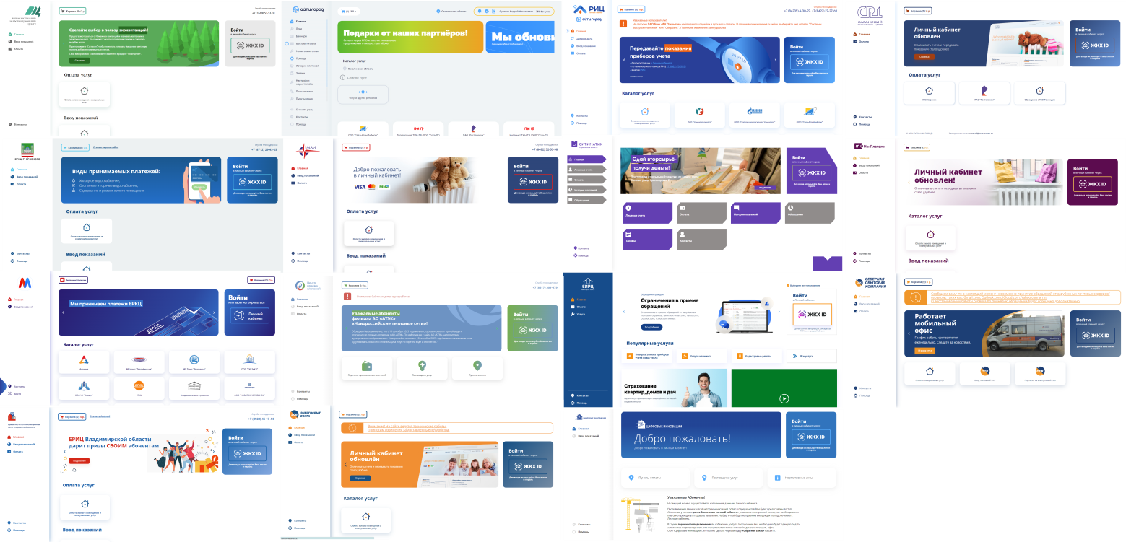

Рисунок 1.2 – Различные реализации личных кабинетов регионов

Данные личные кабинеты используются в следующих регионах и городах:

* Саратовская область;
* Ленинградская область;
* Магнитогорск;
* Грозный;
* Республика Башкортостан;
* Ульяновская область;
* Сахалин;
* Севастополь;
* Саранск;
* Вологда;
* Тольятти;
* Сочи;
* Владимир.

Кроме того, на данный момент идет активная разработка версии личного кабинета, объединяющего функционал в единый личный кабинет – Личный кабинет АйТи Города.

Личные кабинеты регионов имеют примерно схожие функциональные особенности, систему построения проекта, баз данных и т.д.

Систему лояльности планируется внедрить в двух личных кабинетах: РИЦ и АйТи Города.

В личном кабинете планируется реализация следующего функционала:

* Отображение количества бонусов пользователя на главной странице, на странице оплаты, и для личного кабинета АйТи Город в шапке сайта (рис.1.3);

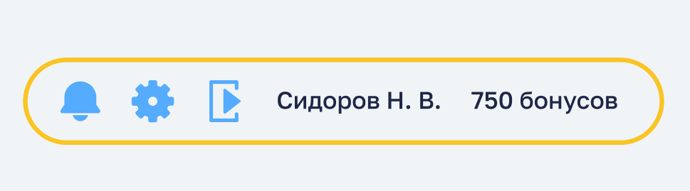

Рисунок 1.3 – Дизайн отображения количества бонусов в шапке сайта личного кабинета Айти город

* Возможность просмотра истории начислений бонусов для пользователя (рис.1.4);

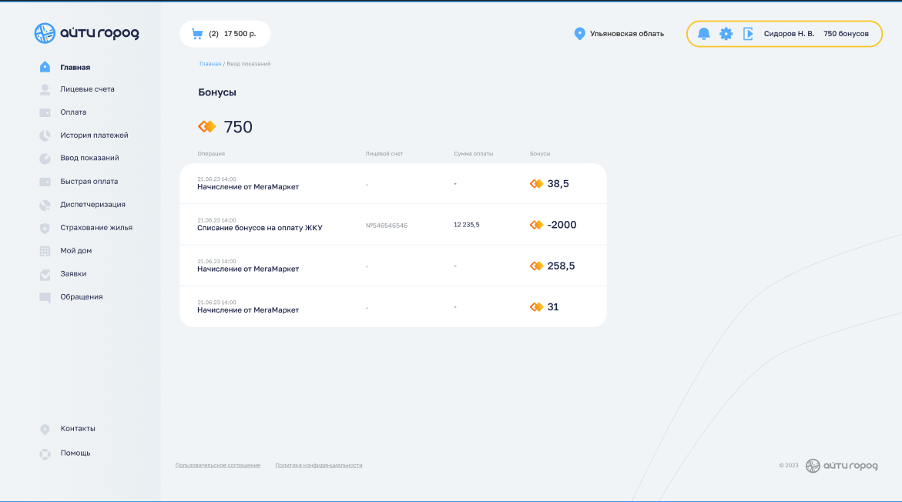

Рисунок 1.4 – Дизайн страницы истории бонусов личного кабинета АйТи город

* Возможность оплаты с помощью бонусов на странице оплаты услуги (рис.1.5).

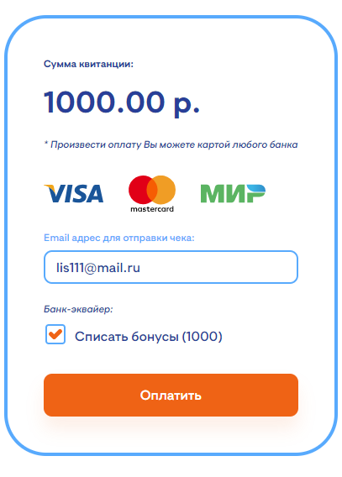

Рисунок 1.5 – Дизайн блока оплаты бонусами личного кабинета РИЦ

* 1. Дизайн веб приложения системы лояльности

Основой для дизайна приложения системы лояльности является ранее упоминаемый проект «АИС Город. Стандарт безопасности платежных карт PCI DSS».

Проект «АИС Город. Стандарт безопасности платежных карт PCI DSS» имеет мультимерчантный дизайн. Для дизайна разрабатываемой системы лояльности был выбран вариант дизайна «АИС Город. Стандарт безопасности платежных карт PCI DSS» для личного кабинета РИЦ (рис.1.6).



Рисунок 1.6 – Страница ввода данных карты проекта «АИС Город. Стандарт безопасности платежных карт PCI DSS»

На основе данного дизайна был разработан дизайн для страницы оплаты системы программы лояльности и страницы ошибки.

На странице оплаты в дизайне выведена основная информация:

* Сумма бонусов на счёту;
* Сумма бонусов к оплате;
* Сумма остатка.

Дизайн данной страницы предусматривает возможность оплаты не полной суммы бонусов, а лишь ее части. При реализации планируется дать возможность для списывания части суммы, однако, в первоначальном варианте планируется реализовать только списывание всей суммы (рис.1.7).

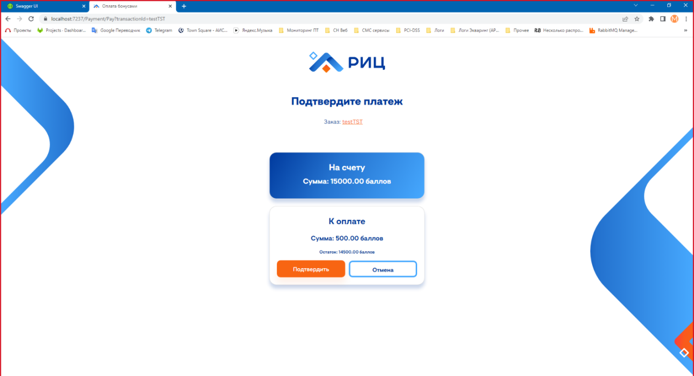

Рисунок 1.7 – Страница оплаты проекта системы лояльности

Для случаев отсутствия необходимой суммы так же был разработан дизайн страницы оплаты (рис.1.8).

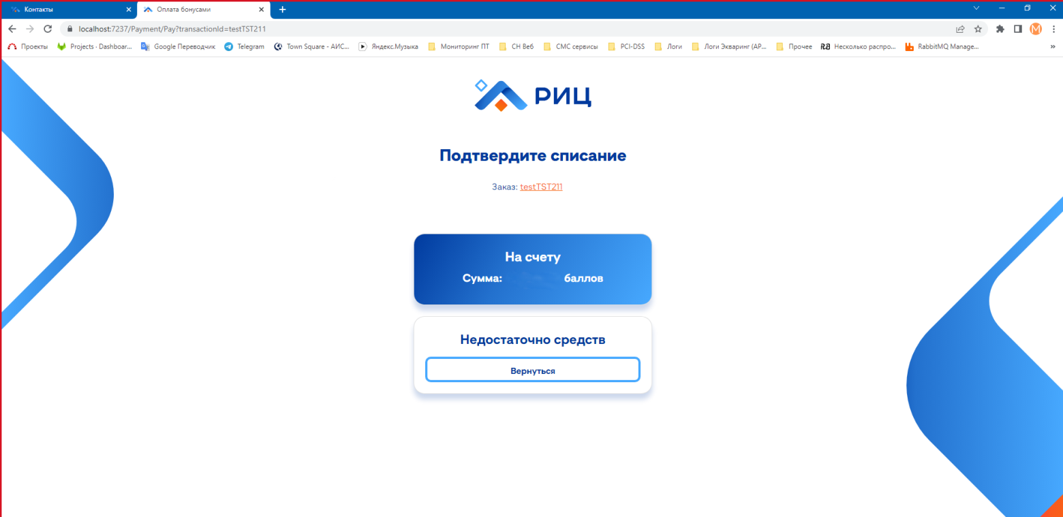

Рисунок 1.8 – Страница оплаты проекта системы лояльности при недостаточном балансе

Так же для отображения ошибки при оплате, отображения ошибки, при вводе некорректных данных в url запрос был разработан дизайн страницы ошибки (рис.1.9).

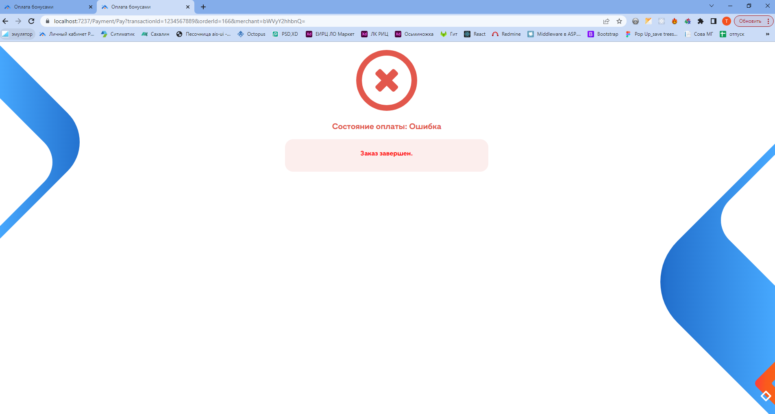

Рисунок 1.9 – Страница ошибки

В процессе создания дизайна будущего проекта придерживались основ, заложенных в ранних проектах, а так же правил, сформулированных для Материального дизайна компании Google.

* 1. Выбор технологии разработки

Для реализации проекта системы лояльности было решено выбрать технологию ASP .Net Core MVC. Это связано с необходимостью реализации в короткие сроки, высоким уровнем знания данной технологии разработчиками, а так же немалую роль в выборе технологий сыграл проект «АИС Город. Стандарт безопасности платежных карт PCI DSS», который являлся вдохновителем в технической и дизайнерской части.

В июле 2021 года стартовала разработка проекта «АИС Город. Стандарт безопасности платежных карт PCI DSS» – веб приложения для осуществления платежей на стороне ООО «АИС Город». На данный момент проект находится в завершенном состоянии, до января 2024 года имелась возможность оплаты через банк Открытие.

Проект написан на ASP .Net Core MVC, Net Core 3.1, выбор СУБД пал на PostgreSQL.

Для реализации проекта системы лояльности было решено использовать целевую платформу .net6.0, т.к. поддержка net6.0 продлится до 12 ноября 2024 года и данная платформа является одной из современнейших, уступая лишь .net8.0 [7].

Изначально планировалось возможность реализации прямых запросов от веб-API приложения напрямую к базе данных системы начислений. Однако в процессе планирования от данной идеи отошли, решив реализовать веб-приложение ASP .NET Core, которое будет отвечать за обработку запросов от веб- API приложения системы лояльности. К данной реализации пришли в связи с особенностью реализации Системы начислений, сжатыми сроками реализации и загруженностью отдела систем начислений. Такой подход сократит время и усилия на внедрение системы лояльности в дальнейшем.

Кроме того, для ускорения внедрения было решено отказаться от отдельной базы данных, как представлено в проекте «АИС Город. Стандарт безопасности платежных карт PCI DSS», в пользу базы данных системы начислений. Это привело к необходимости перехода с PostgreSQL на Transact-SQL и использования Microsoft SQL Server.

При выборе технологии разработки учитывался опыт работы с различными Фреймворками. Изначально планировалось использовать Angular для разработки клиентской части приложения, однако, при изучении ранее разработанного «АИС Город. Стандарт безопасности платежных карт PCI DSS» и с учетом сроков реализации было решено отказаться от Angular в пользу ASP .Net Core MVC.

* 1. Выбор средств разработки

В качестве интегрированной среды разработки была выбрана Visual Studio 2022. Особенностью данной среды разработки является наличие технологии автодополнения IntelliSense [8]. Кроме автодополнения данная технология позволяет устранить неоднозначность в именах переменных, функций и методов, открывает быстрый доступ к документации, определению переменных и методов и многое другое.

Visual Studio обладает следующими инструментами [9]:

* Инструменты для простейшего рефакторинга кода;
* Встроенный отладчик, который работает как на уровне исходного кода, так и на уровне машинного кода;
* Систему управления пакетами NuGet, которая значительно упрощает добавление сторонних библиотек в приложение;
* Другие инструменты, ускоряющие процесс разработки, например клиент Team Explorer.

Кроме того, Visual Studio имеет обширную документацию на многих языках мира, которая постоянно дополняется и редактируется, активный блог на Github, куда можно обратиться при наличии проблем и ошибок и даже внести свой вклад в развитие технологии .Net Core, предоставив решение обнаруженной ошибки.

Популярные аналоги не могут в полной мере воспроизвести и заменить функционал Visual Studio, т.к. в основном они предназначены для более узкого круга задач.

Для проектирования, отладки и тестирования разрабатываемого программного продукта было решено использовать Swagger – набор инструментов с открытым исходным кодом, созданных на основе спецификации OpenAPI; и Insomnia.

Основными инструментами Swagger являются [10]:

* Swagger Editor – редактор на основе браузера, используемый для определения OpenAPI.
* Swagger UI – используется для отображения определений OpenAPI в виде интерактивной документации.
* Swagger Codegen – используется для генерации серверных заглушек и клиентских библиотек на основе определения OpenAPI.
* Swagger Parser – это автономная библиотека для анализа определений OpenAPI.
* Swagger APIDom – предоставляет единую объединяющую структуру для описания API на различных языках описания и форматах сериализации.

Swagger значительно упрощает разработку и отладку программного продукта, позволяя отправлять запросы из специального редактора на основе браузера [11].

Для полноценной отладки и тестирования проекта в условиях интеграции с интернет-эквайрингом было решено использовать Insomnia. Insomnia – это инструмент для тестирования и отладки REST API приложений. Основным преимуществом данной программы является поддержка многих протоколов, таких как REST, GraphQL, SOAP и иных протоколов API.

В рамках данной работы данная программа будет использована для отправления Post и Get запросов к API. Основной вид тела Post запросов будет Json. Так же Insomnia будет использоваться во время отладки для лучшего считывания ответов на запросы в формате Json и xml, т.к. данная программа имеет быстрый нормализатор, упрощающий зрительную обработку текста.

* 1. Готовые модули для разработки

При анализе необходимости использования готовых модулей для разработки было решено использовать некоторые сторонние библиотеки и библиотеки, используемые внутри компании ООО «АИС Город».

Для ведения журнала работы проекта было решено использовать систему протоколирования из библиотеки Microsoft.Extensions.Logging.

Microsoft.Extensions.Logging – это расширяемый механизм ведения журнала с поставщиками подключаемых модулей для многих распространенных систем ведения журналов [12].

Данный вид протоколирования был выбран так как при незначительном дополнении имеющегося по умолчанию функционала получается система, которая учитывает все особенности работы в приложениях подобного типа, не нуждается в доработке и является самым популярным решением разработчиков .Net.

Протоколирование можно вести в различные директории, настроив провайдеры протоколирования. Конфигурацию протоколирования можно настраивать различными способами, например, непосредственно в коде или через внешние источники [13].

Так же были использованы методы и классы для работы с HTTP из Microsoft.AspNet.WebApi.Client.

Для работы с json решено использовать пакет Newtonsoft.Json, что продиктовано необходимостью настройки ограничений, которая на данный момент невозможна при использовании System.Text.Json.

Newtonsoft.Json – это популярная высокопроизводительная платформа JSON для .NET. Ее характерными особенностями является [14]:

* Легкие сериализация и десериализация любого объекта;
* Высокая производительность по сравнению с другими конкурентами, такими как DataContractJsonSerializer и JavaScriptSerializer;
* Имеет открытый исходный код, бесплатен для использования;
* Возможность использования LINQ для создания, анализа и изменения json;
* Кроссплатформенность и поддержка Windows, MacOS, Linux, Mono и Xamarin;
* Поддержка XML;

Кроме того, Newtonsoft.Json входит в число одних из самых популярных библиотек в NuGet.

Newtonsoft.Json имеет официальный сайт с удобной документацией, которая включает более 100 примеров кода. Так же данная библиотека имеет активное сообщество на сайте StackOverflow, что значительно упрощает поиск решения проблем в нестандартных ситуациях.

Так же среди готовых модулей предложено использовать нормализатор стилей и jQuery, что ускорит front-end разработку.

jQuery – это библиотека для языке программирования JavaScript. Данная библиотека значительно упрощает front-end разработку, в частности делая намного легче взаимодействие и манипулирование объектами html кода, обработку событий и Ajax-запросы.

jQuery имеет обширную документацию, долгосрочную поддержку и активный блог. Любой желающий может внести свой вклад в разработку jQuery, решить найденную ошибку или поделиться найденными ошибками с разработчиками. jQuery – кроссбраузерное решение, которое поддерживается большинством современных браузеров. На старых версиях браузеров могут появляться ошибки, однако в целом jQuery не теряет общую работоспособность даже в Internet Explorer версий 6-8.

Кроме того, вне зависимости от поддержки браузерами селекторов css jQuery обеспечивает работоспособность всех селекторов, перечисленных в официальной документации, что позволяет возвращать корректный набор элементов при передаче в качестве аргумента функции.

Нормализаторы стилей являются современной альтернативой сбросу стилей css.

Нормализаторы позволяют браузерам отображать верстку более последовательно и единообразно, что соответствует современным стандартам и требования к кроссбраузерной верстке.

Нормализаторы предназначены исключительно для тех стилей, которые нуждаются в нормализации и стандартизации.

Основные направления работы файла нормализации:

* Стандартизация отступов;
* Установление единого размера шрифта;
* Приведение к единообразию стили основных элементов страницы, таких как кнопки, поля ввода т.д.;
* Установление для всех браузеров общих правил форматирования элементов верстки.

Самым популярным является нормализатор Николаса Галлахера, который находится в открытом доступе в его репозитории Github. Этот нормализатор является самым проверенным, широко используемым и корректно работающим, поэтому для реализации проекта решено было выбрать именно данный вариант.

Выводы к разделу 1

В данном разделе приведена характеристика компании ООО «АИС Город», её основные направления деятельности и устройство рабочего процесса. Изучена и подробно описана предметная область.

Рассмотрены необходимые средства разработки, описаны и выбраны технологии для разработки проекта системы лояльности. В качестве основной технологии разработки выбрана ASP .Net Core MVC. Рассмотрены проекты личных кабинетов ООО «АИС Город» и проект интернет-эквайринга.

Изучены основы проведения платежных операций в интернете. В рамках данного раздела спроектирован проект системы лояльности, разработан дизайн продукта.

1. ПРАКТИЧЕСКАЯ ЧАСТЬ
   1. Схема работы разрабатываемого продукта

Первоначальная схема работы продукта выглядела следующим образом (рис.2.1).

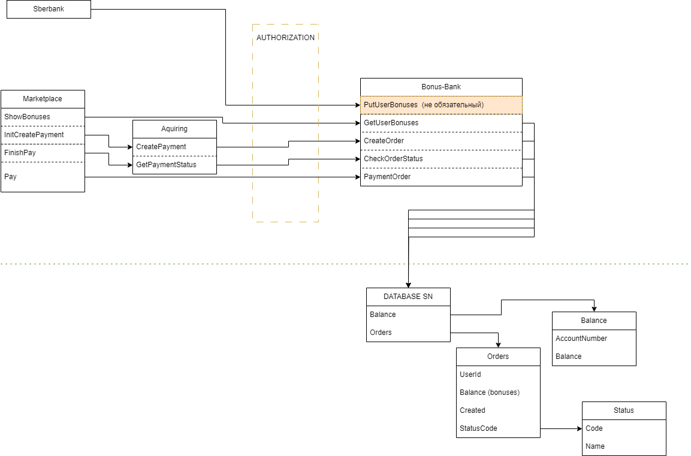

Рисунок 2.1 – Схема системы лояльности ООО «АИС Город»

Бонус Банк должен реализовать следующие методы, запросы и ответы к веб-приложению для получения данных из базы:

* GetUsersBonuses делает запрос в веб-приложение и получает количество бонусов из базы данных. Служит для отображения количества бонусов в личном кабинете. Тело запроса представляет собой xml. Ниже представлен пример запроса от метода GetUsersBonuses проекта «Бонус Банк» к веб-приложению:

<request

xmlns:xsi="http://www.w3.org/2001/XMLSchema-instance"

xmlns:xsd="http://www.w3.org/2001/XMLSchema">

<action>getBalance</action>

<account>sso50007</account>

</request>

Пример корректного ответа:

<?xml version="1.0" encoding="windows-1251"?>

<bonusResponse>

<code>0</code>

<message>Бонусный счёт существует</message>

<balance>1000.00</balance>

<amount>0</amount>

<account>sso260001</account>

</bonusResponse>

Пример ответа, когда пользователь не найден:

<?xml version="1.0" encoding="windows-1251"?>

<bonusResponse>

<code>1</code>

<message>Счёт не найден</message>

<balance>0</balance>

<amount>0</amount>

</bonusResponse>

* При корректном создании заказа в эквайринге происходит запрос к проекту Бонус банка, где вызывается метод CreateOrder, при реализации которого в ответ в личный кабинет отправляется Url для оплаты. Тело запроса от «Бонус Банк» к веб приложению представляет собой xml. Ниже представлен пример запроса:

<request

xmlns:xsi="http://www.w3.org/2001/XMLSchema-instance"

xmlns:xsd="http://www.w3.org/2001/XMLSchema">

<action>createOrder</action>

<amount>1000</amount>

<receipt>6952281</receipt>

<account>sso260001</account>

</request>

Пример ответа:

<?xml version="1.0" encoding="windows-1251"?>

<bonusResponse>

<code>0</code>

<message>заказ создан</message>

<receipt>6952281</receipt>

<balance>1000.00</balance>

<amount>0</amount>

<account>sso260001</account>

<orderId>211</orderId>

</bonusResponse>

* CheckOrderStatus. Данный метод делает запрос в веб приложение и получает статус данного заказа. Пример запроса от проекта системы лояльности к веб приложению представлен ниже:

<request

xmlns:xsi="http://www.w3.org/2001/XMLSchema-instance"

xmlns:xsd="http://www.w3.org/2001/XMLSchema">

<action>status</action>

<receipt>6952281</receipt>

<orderId>211</orderId>

</request>

Пример ответа:

<?xml version="1.0" encoding="windows-1251"?>

<bonusResponse>

<code>1</code>

<date>2024-01-25T13:51:29</date>

<receipt />

<balance>1000.00</balance>

<amount>1000.00</amount>

<orderId>211</orderId>

</bonusResponse>

* Метод PaymentOrder отображает страницу оплаты бонус банка. Ожидаемые вид ссылки:

~/{transactionId}&{orderId}&{merchant}&{approve}&{cancel}&{fail}

Или

~/Payment/Pay/{transactionId}&{orderId}&{merchant}&{approve}&{cancel}&{fail}

В ссылке для перехода содержатся следующие данные:

* transactionId – номер транзакции;
* orderId – номер заказа;
* merchant – идентификатор личного кабинета (магазина), от которого исходит запрос, необходим для проверки права доступа;
* approve – ссылка для перехода на страницу завершения платежа при корректном завершении заказа.
* cancel – ссылка для перехода на страницу завершения платежа при отмене заказа;
* fail – ссылка для перехода на страницу завершения платежа при некорректном завершении заказа.

Выбор страницы для перехода по завершению платежа зависит от результата выполнения оплатного метода. На основе системы статусов интернет-эквайринга, был составлен список статусов завершения операции для бонус банка:

* status=1 'В ожидании оплаты'
* status =2 'Операция оплаты в банке прошла успешно'
* status =3 'Отменен пользователем'
* status =4 'Отказ оплаты в банке'

Для получения количества бонусов пользователя личный кабинет совершает запрос через CRM в проект «Бонус Банк» в метод GetUserBonuses. Post запрос с телом из json строки имеет следующий вид:

{

"merchant": "string",

"password": "string",

"merchantUserId": "string"

}

Где merchantUserId – идентификатор пользователя в системе ЖКХID.

Проект «Бонус Банк» проводит валидацию полученных в запросе данных и при корректных данных совершает запрос в сервис для получения количества бонусов.

<request xmlns:xsi="http://www.w3.org/2001/XMLSchema-instance" xmlns:xsd="http://www.w3.org/2001/XMLSchema">

<action>getBalance</action>

<account>sso550006</account>

</request>

При завершении запроса проект отправляет ответ личному кабинету в виде:

{

"result": 0,

"message": "string",

"balance": 0

}

Где balance – число бонусов, message – сообщение от проекта «Бонус Банк».

При постановке задачи были сформулированы параметры для основных запросов.

Модель данных для запроса CreateOrder.

* merchantUserId – Логин
* merchantOrderNumber – номер транзакции
* amount – количество бонусов для списания
* clientApprovedUrl – ссылка перехода для успешного списания
* clientCancelUrl – ссылка перехода для отмены
* clientFailUrl - ссылка перехода для ошибки
* ip – пусть на всякий случай болтается

При том merchantUserId, merchant, password проверяются во всех запросах от сторонней системы

Ответ по запросу CreateOrder:

redirectUrl – url страницы банка, на которую пользователя перенаправит в личный кабинет.

* result – код ответа. 0 стандартный код, выполнено без ошибок, система отдает redirectUrl пользователю. -1 или любой другой отрицательный при возникновении проблемы.
* message – сообщение если result!= 0

Запрос CheckOrderStatus

Ответ CheckOrderStatus

* result – код ответа. 0 стандартный код, выполнено без ошибок, система отдает redirectUrl пользователю. -1 или любой другой отрицательный при возникновении проблемы;
* status – статус транзакции;
* statusMessage – расшифровка status;
* message – сообщение если result!= 0.

При нажатии кнопки оплатить на странице оплаты ЛК происходит запрос в проект интернет-эквайринга. В проекте интернет-эквайринга происходит проверка запроса на корректность, сверяется сумма, комиссия, мерчант, проверяются настройки в платежной системе, например, наличие открытого договора на оплату, открытого канала оплаты и т.д. Если запрос соответствует все параметрам происходит запрос в проект «Бонус Банк» для создания заказа в метод CreateOrder. Запрос представляет из себя Post запрос с телом в виде json строки типа:

{

"merchantUserId": "sso173000",

"merchant": "merchant",

"password": "password",

"merchantOrderNumber": "552312",

"amount": 5,

"clientApprovedUrl": "https://lk.ric-ul.ru/FinishPay/Approve/76e41c68-bf58-b367-7175-0c0ad94e835d",

"clientCancelUrl": "https://lk.ric-ul.ru/FinishPay/Cancel/76e41c68-bf58-b367-7175-0c0ad94e835d",

"clientFailUrl": "https://lk.ric-ul.ru/FinishPay/Decline/76e41c68-bf58-b367-7175-0c0ad94e835d",

"ip": "192.168.55.61"

}

Данный метод проводит повторную валидацию, проверяющую мерчант, пользователя и сумму оплаты. При корректном завершении проверки происходит запрос к сервису для создания заказа в системе бонус банка. При корректном завершении запроса пользователю возвращается ответ в виде:

{

"result": 0,

"message": "string",

"transactionId": "string",

"orderId": "string",

"redirectUrl": "string"

}

Где redirectUrl имеет вид {Выбранный в зависимости от мерчанта URL}Payment/Pay?transactionId= {номер транзакции}&orderId={номер заказа}&merchant={закодированный мерчант из запроса} &YX92BwQ={Закодированный URL для возврата при успешном завершении оплаты}&YY2F2={Закодированный URL для возврата при отмене оплаты }&ZbAFp={ Закодированный URL для возврата при некорректном завершении оплаты };

При получении ответа проект интернет-эквайринга формирует ответ для личного кабинета. При получении ответа от эквайринга пользователь автоматически походит по redirectUrl на страницу оплаты проекта «Бонус Банк».

При переходе по ссылке происходит запрос в метод PaymentOrder. Запрос в PaymentOrder происходит при переходе по ссылкам вида:

* ~/{transactionId}&{orderId}&{merchant}&{approve}&{cancel}&{fail}
* ~/Payment/Pay/{transactionId}&{orderId}&{merchant}&{approve}&{cancel}&{fail}
* ~/Payment/Pay

По результату выполнения данного метода происходит отображение страницы оплаты проекта.

Проведя валидацию и обнаружив заказ в платёжной системе проект интернет-эквайринга совершает запрос CheckOrderStatus. Тело запроса к CheckOrder-Status:

{

"merchant": "string",

"password": "string",

"transactionId": "string",

"orderId": "string"

}

При прохождении запросом валидации проект «Бонус Банк» выполняет запрос к сервису, получает данные из базы данных по данному платежу, и возвращает проекту интернет-эквайринга ответ в виде:

{

"result": 0,

"message": "string",

"status": 1,

"statusMessage": "string"

}

Обработав ответ проект интерне-эквайринга вносит изменения в статус заказа в платежной системе и возвращает ответ в личный кабинет. При успешном завершении заказа заказ переходит в статус 2 – Операция оплаты в банке прошла успешно.

Операции, находящиеся в статусе 2 автоматически подхватывает проект-служба PaymentFromAcquiringBankToPS, которая выполняет допроведение данной операции в платежную систему и перевод платежа в статус 5 – Платеж принят.

Если по какой-то причине не произошел опрос статуса платежа при переходе на страницу завершения оплаты, то каждые 5 минут на сервере запускается сервис проверки статуса всех платежей, находящихся в состоянии 1 – В ожидании оплаты. Это обеспечит проверку абсолютно всех заказов и перевод их в соответствующие статусы.

Большинство запросов проекта «Бонус Банк» наследуются от класса BaseRequest:

public class BaseRequest

{

public string merchant { get; set; }

public string password { get; set; }

}

Это необходимо, так как для проведения проверок доступа необходимо иметь мерчант и пароль магазина, совершающих запрос.

Аналогично с запросами ответа, которые наследуются от класса BaseResponse, код которого представлен ниже:

public class BaseResponse

{

public int result { get; set; }

public string message { get; set; }

}

* 1. WebAPI интерфейс

Проект представляет из себя приложение ASP .Net, содержащее 2 контроллера Internal для методов, необходимых для внутренней работы проекта, и Process для методов, к которым обращаются сторонние проекты для взаимодействия с «Бонус Банк». Данное разделение необходимо для обеспечения безопасности.

Internal контроллер содержит методы GetOrder, PaymentOrder, GetBalance.

GetOrder – метод используется для получения данных о транзакции при внутренних запросах в решении. Метод принимает на вход 2 строковые переменные: номер транзакции и номер заказ.

Совершается Get запрос к сервису для получения данных о заказе из базы. При корректном завершении запроса метод GetOrder в ответе отдает объект класса Order, код которого представлен ниже:

public class Order

{

public string transactionId { get; set; }

public string merchantUserId { get; set; }

public string description { get; set; }

public string merchant { get; set; }

public string password { get; set; }

public string merchantOrderNumber { get; set; }

public string orderId { get; set; }

public decimal amount { get; set; }

public string clientApprovedUrl { get; set; }

public string clientCancelUrl { get; set; }

public string clientFailUrl { get; set; }

public string ip { get; set; }

public OrderStatusEnum status { get; set; }

}

Где transactionId – номер транзакции, merchantUserId – идентификатор пользователя в системе ЖКХID, description – описание, merchant – мерчант магазина, password – пароль магазина, merchantOrderNumber – номер заказа в системе магазина, amount – сумма к оплате, clientApprovedUrl, clientCancelUrl и clientFailUrl – ссылки для перехода после оплаты, ip – ip компьютера, отправившего запрос (пользователя), status – статус заказа.

При отсутствии указанного заказа в базе данных происходит возврат BadRequest и переход на страницу ошибки.

if (order == null)

{

_logger.LogInformation($"Не удалось найти указанный заказ transactionId: {transactionId} orderId: {orderId}!");

return BadRequest();

}

PaymentOrder – метод проведения оплаты в системе. На вход метод принимает экземпляр объекта класса PaymentOrderRequest, код которого представлен ниже:

public class PaymentOrderRequest

{

public string transactionId { get; set; }

public string orderId { get; set; }

public string merchant { get; set; }

public string approveUrl { get; set; }

public string cancelUrl { get; set; }

public string failUrl { get; set; }

}

Где approveUrl, cancelUrl и failUrl – ссылки для перехода после оплаты.

Первостепенно в данном методе происходит проверка доступа, для этого проверяется есть ли доступ у текущего пользователя.

if (!IsAccessAllowed())

return Unauthorized();

Далее происходит проверка на наличие номера транзакции.

if (string.IsNullOrEmpty(request.transactionId))

{

_logger.LogWarning($"Не задан номер транзакции.");

return BadRequest(new FinishPaymentResponse()

{

result = -1,

message = "Не задан номер транзакции!",

});

}

Далее получаем заказ по номеру транзакции, номеру заказа и мерчанту магазина. Если заказ отсутствует, то происходит переход на страницу завершения платежа.

if (order == null)

{

_logger.LogInformation($"Не удалось найти указанный заказ transactionId: {re-quest.transactionId} orderId: {request.orderId}!");

return Ok(new FinishPaymentResponse()

{

result = -1,

message = $"Не удалось найти указанный заказ!"

});

}

Если при получении заказа его статус не соответствует статусу 1 то происходит проверка на статус 2 или 5. Если заказ завершен или статус заказа не соответствует ожидаемому, то происходит переход на страницу завершения платежа.

if (order.status != OrderStatusEnum.В_ожидании_оплаты)

{

if (order.status == OrderStatusEnum.Операция_оплаты_в_банке_прошла_успешно)

{

_logger.LogInformation($"Списание по оплаченной транзакции недоступно. TransactionId: {request.transactionId} orderId: {request.orderId}. ");

return Ok(new FinishPaymentResponse()

{

result = -1,

message = "Заказ завершен."

});

}

_logger.LogInformation($"Списание по данной транзакции недоступно. Transac-tionId: {request.transactionId} orderId: {request.orderId}. ");

return Ok(new FinishPaymentResponse()

{

result = -1,

message = "Списание по данной транзакции недоступно."

});

}

Если заказ корректный и были пройдены все проверки, выполняется запрос к сервису для проведения оплаты. При завершении запроса метод вернется экземпляр объекта класса FinishPayment, код которого приведен ниже.

public class FinishPayment : BaseResponse

{

[JsonProperty(NullValueHandling = NullValueHandling.Ignore)]

public string transactionId { get; set; }

[JsonProperty(NullValueHandling = NullValueHandling.Ignore)]

public string redirectUrl { get; set; }

[JsonProperty(NullValueHandling = NullValueHandling.Ignore)]

public OrderStatusEnum status { get; set; }

public string statusMessage { get; set; }

}

Где redirectUrl – ссылка для перехода, status – значение статуса из списка предложенных, statusMessage – сообщение о статусе заказа.

По завершении выполнения метода PaymentOrder будет возвращен экземпляр класса FinishPaymentResponse:

public class FinishPaymentResponse : BaseResponse

{

[JsonProperty(NullValueHandling = NullValueHandling.Ignore)]

public string message { get; set; }

[JsonProperty(NullValueHandling = NullValueHandling.Ignore)]

public string url { get; set; }

[JsonProperty(NullValueHandling = NullValueHandling.Ignore)]

public string transactionId { get; set; }

[JsonProperty(NullValueHandling = NullValueHandling.Ignore)]

public OrderStatus orderStatus { get; set; }

}

Где message – сообщение, url – ссылка для перехода про завершении оплаты, transactionId – номер транзакции, orderStatus – экземпляр класса OrderStatus.

Код класса OrderStatus представлен ниже:

public class OrderStatus

{

public OrderStatusEnum status { get; set; }

public string statusMessage => status.ToString().Replace("_", " ");

public string account { get; set; }

public OrderStatus(OrderStatusEnum orderStatus, string acc = null)

{

this.status = orderStatus;

account = string.IsNullOrEmpty(acc) ? account : acc;

}

}

Где status – одно из значений списка OrderStatusEnum, statusMessage – сообщение о состоянии заказа, account – номер заказа.

Варианты значений OrderStatusEnum:

* В_ожидании_оплаты = 1,
* Операция_оплаты_в_банке_прошла_успешно,
* Отменен_пользователем,
* Отказ_оплаты_в_банке,
* Системная_ошибка = 7,
* Истек_срок_действия_заказа,
* Реверсирован = 11,
* Осуществлен_возврат_товара,
* Заблокирован,
* Ошибка_создания_платежа_в_банке = 15

GetBalance – метод для проверки баланса пользователя. Метод производит запрос для проверки баланса пользователя. В запросе принимает экземпляр класса GetBalanceByOrderRequest, в ответе возвращает количество баллов. Код класса GetBalanceByOrderRequest представлен ниже:

public class GetBalanceByOrderRequest

{

public string transactionId { get; set; }

public string orderId { get; set; }

}

Process контроллер содержит методы GetUserBonuses, CreateOrder, CheckOrderStatus.

Метод GetUserBonuses необходим для передачи количества бонусов пользователей в иные системы, не входящие в проект «Бонус Банк». Запрос к данному методу осуществляется из личных кабинетов. На вход данный метод принимает экземпляр класса UserBonusesRequest, код которого представлен ниже.

public class UserBonusesRequest : BaseRequest

{

public string merchantUserId { get; set; }

}

Где merchantUserId –идентификатор пользователя в системе ЖКХID.

Проводится валидация данных и запрос к сервису на количество бонусов. По завершению запроса метод возвращает экземпляр класса UserBonusesResponse:

public class UserBonusesResponse : BaseResponse

{

[JsonProperty(NullValueHandling = NullValueHandling.Ignore)]

public decimal balance { get; set; }

}

Где balance – сумма баланса бонусов пользователя для списания в копейках (1 бонус = 1 руб).

Метод CreateOrder используется для запросов от внешних систем на создание заказа. Водными данными для данного метода является экземпляр класса CreatePaymentRequest:

public class CreatePaymentRequest : BaseRequest

{

public string transactionId => merchantOrderNumber;

public string merchantUserId { get; set; }

public string merchantOrderNumber { get; set; }

public string description { get; set; }

public decimal amount { get; set; }

public string clientApprovedUrl { get; set; }

public string clientCancelUrl { get; set; }

public string clientFailUrl { get; set; }

public string ip { get; set; }

}

Первым делом производится проверка магазина, отправившего запрос на создание заказа:

if (!await _bonusBankService.ValidationMerchant(request.merchant, request.password))

{

_logger.LogInformation($"Не удалось найти указанный мерчант! Мерчант: {request.merchant}.");

return Ok(new CreatePaymentResponse()

{

result = -1,

message = "Не удалось найти указанный мерчант!"

});

}

Далее производится проверка пользователя, создавшего запрос на оплату:

if (!await _bonusBankService.ValidationUserMerchant(request.merchant, re-quest.merchantUserId))

{

_logger.LogInformation($"Не удалось найти указанного пользователя! Пользователь: {request.merchantUserId}.");

return Ok(new CreatePaymentResponse()

{

result = -1,

message = "Не удалось найти указанного пользователя!"

});

}

Запрос проверяется на сумму оплаты, так как сумма оплаты не должна быть пустой или равной 0:

if (request.amount <= 0)

{

_logger.LogWarning($"Не задана сумма платежа! ");

return Ok(new CreatePaymentResponse()

{

result = -1,

message = "Не задана сумма платежа!"

});

}

Так же происходит проверка на номер заказа в системе бонус банка:

if (string.IsNullOrWhiteSpace(request.merchantOrderNumber))

{

_logger.LogWarning($"Не задан номер заказа в системе мерчанта!");

return Ok(new CreatePaymentResponse()

{

result = -1,

message = "Не задан номер заказа в системе мерчанта"

});

}

Далее происходит запрос на генерацию транзакции, по результатам которого происходит сборка ссылки для перехода на страницу оплаты «Бонус Банк».

Метод CreateOrder возвращает экземпляр класса CreatePaymentResponse, код которого представлен ниже:

public class CreatePaymentResponse : BaseResponse

{ [JsonProperty(NullValueHandling = NullValueHandling.Ignore)]

public string transactionId { get; set; }

[JsonProperty(NullValueHandling = NullValueHandling.Ignore)]

public string orderId { get; set; }

[JsonProperty(NullValueHandling = NullValueHandling.Ignore)]

public string redirectUrl { get; set; }}

Метод CheckOrderStatus необходим для передачи сторонним проектам статуса заказа в системе «Бонус Банк». Данный метод принимает на вход экземпляр класса OrderStatusRequest:

public class OrderStatusRequest : BaseRequest

{

public string transactionId { get; set; }

public string orderId { get; set; }

}

Далее происходит проверка мерчанта и запрос на метод GetOrder контроллера Internal. Если заказ был найден, то совершается запрос к сервису на статус заказа. По завершению запроса метод CheckOrderStatus возвращает экземпляр класса OrderStatusResponse, код которого представлен ниже:

public class OrderStatusResponse : BaseResponse

{

public OrderStatusEnum status { get; set; }

public string statusMessage { get; set; }

}

Ранее рассмотренные мерчант и пароль магазина проверяются по самой простейшей схеме, которая, однако, достаточна для обеспечения безопасности.

Список доступных мерчантов и паролей хранится списком в appsettings.json в виде:

"Storage": {

"Merchants": [

{

"Merchant": "testmerchant",

"Password": "testpassword",

"ApproveUrl": "https://test/Approve/",

"FailUrl": "https://test/Decline/",

"CancelUrl": "https://test/Cancel/"

}

]

},

Кроме непосредственно мерчанта и пароля в данных списках хранятся ссылки для перехода при завершении оплаты. Это необходимо в случаях, если данные ссылки не были переданы в запросах при создании заказа.

Так же в данном файле настроен доступ к удаленному API – сервису, который осуществляет связь с БД.

* 1. Классы и интерфейсы. Методы и свойста

Помимо описанных ранее классов в проекте имеются сущности, которые играют важную роль в работоспособности проекта.

Все запросы от данного приложения обрабатываются методами интерфейса IBaseHttpClient:

public interface IBaseHttpClient

{

Task<T> GetAsync<T>(string url, IDictionary<string, string> queryString);

Task<T> GetJsonAsync<T>(string url, object request);

Task<T> PostAsync<T>(string url, object request);

Task<T> PutAsync<T>(string url, object request);

Task<T> PatchAsync<T>(string url, IDictionary<string, string> queryString, ob-ject body = null);

Task<T> DeleteAsync<T>(string url, IDictionary<string, string> queryString);

}

Данный интерфейс реализован в классе BaseHttpClient. Методы необходимы для выполнения простейших GET,POST и других запросов, получении ответа, его расшифровки и его возврата при корректном ответе или записи исключения в журнал протоколирования при возникновении ошибки.

Для обработки ошибок при выполнении запросов был создан класс HttpClientException, наследуемый от Exception. Класс содержит следующие свойства:

* public HttpStatusCode? StatusCode – HTTP код ответа
* public override string Message – Сообщение
* public string Content – Тело ответа

В классе реализован конструктор.

public HttpClientException(string message, string content, Exception innerExcep-tion) : base(message, innerException)

{

Content = content;

}

Для стандартизирования записи исключений в журнал протоколирования был реализован класс ExceptionExtension, который имеет 2 метода WriteExceptionLog и ExceptionInfo. WriteExceptionLog необходим для записи исключений в виде:

************************** ИСКЛЮЧЕНИЕ. "Заголовок исключения" **************************

Сообщение исключения

Тип: Тип исключения

Сообщение: Сообщение в исключении

StackTrace: Трассировка стека

В контексте исходящего из UI запроса: UID=универсальный идентификационный номер операции, в рамках которой возникло исключение

--------------- Конец исключения " Заголовок исключения " --------------

Данный вид записи эффективно показывает себя во многих проектах компании ООО «АИС Город», так как стандартизированное представление исключений в журналах повышает скорость обработки журналов протоколирования и поиск ошибок специалистами.

Метод ExceptionInfo необходим для внутренней работы ExceptionExtension, имеет идентификатор доступа private, вызывается в методе WriteExceptionLog, Код данного метода представлен ниже:

return $@"Тип: {ex.GetType().Name}

Сообщение: {ex.Message}

StackTrace: {ex.StackTrace}";

Далее стоит рассмотреть интерфейс IBonusBankService, реализованный в классе BonusBankService. Данный интерфейс определяет основные методы взаимодействия проекта «Бонус Банк» с внешним сервисом, который осуществляет поиск информации в базе данных. Данный интерфейс имеет следующие методы.

ValidationMerchant принимает на вход 2 строковые переменные: мерчант и пароль магазина. Данный метод осуществляет проверку данных и возвращает булево значение в качестве результата проверки, где true – проверка пройдена, а false – данные невалидные.

Код данного метода представлен ниже:

public async ValueTask<bool> ValidationMerchant(string merchant, string password)

{

try

{

if (string.IsNullOrWhiteSpace(merchant) || string.IsNullOrWhiteSpace(password))

return false;

var merchants = _configuration.GetSection("Storage").GetSection("Merchants").Get<List<SystemMerchant>>();

if (merchants == null)

return false;

if (!merchants.Exists(m => m.merchant.Equals(merchant) && m.password.Equals(password)))

return false;

return true;

}

catch (Exception ex)

{

ex.WriteExceptionLog(System.Reflection.MethodBase.GetCurrentMethod()?.Name);

return false;

}

}

* ValidationUserMerchant принимает на вход 2 строковые переменные: мерчант магазина и идентификационный номер пользователя. Данный метод осуществляет проверку данных и возвращает булево значение в качестве результата проверки, где true – проверка пройдена, а false – данные невалидные.

Фрагмент кода метода представлен ниже:

public async ValueTask<bool> ValidationUserMerchant(string merchant, string mer-chantsUserId)

{

try

{

var user = await _cityPaymentService.PostAsXml<CheckResponse, CheckRe-quest>(new CheckRequest() { account = merchantsUserId });

if (user.code != 0)

return false;

return true;

}

catch (Exception ex)

{

ex.WriteExceptionLog(System.Reflection.MethodBase.GetCurrentMethod()?.Name);

return false;

}

}

* CreateOrder принимает на вход экземпляр класса CreatePaymentRequest. Метод используется для запроса в сервис для создания заказа в базе данных, возвращает экземпляр класса Order.

Фрагмент кода метода представлен ниже:

public async ValueTask<Order> CreateOrder(CreatePaymentRequest paymentRequest)

{try

{ CreateOrderRequest orderRequest = new CreateOrderRequest() {account = paymentRequest.merchantUserId, amount = paymentRequest.amount, receipt = paymentRequest.transactionId };

var createOrderResponse = await _cityPaymentService.PostAsXml<CreateOrderResponse, CreateOrderRequest>(orderRequest);

if (createOrderResponse.code != 0)

{_logger.LogWarning($"Не удалось создать заказ. Код: {createOrderResponse.code}. Ошибка: {createOrderResponse.message}");

return null;

}

var order = new Order() {status = (OrderStatusEnum)createOrderResponse.code, amount = paymentRequest.amount, // Почему то сервис возращает 0! description = paymentRequest.description, clientApprovedUrl = paymentRequest.clientApprovedUrl, clientCancelUrl = paymentRequest.clientCancelUrl, clientFailUrl = paymentRequest.clientFailUrl, ip = paymentRequest.ip, merchant = paymentRequest.merchant, merchantOrderNumber = paymentRequest.merchantOrderNumber, merchantUserId = paymentRequest.merchantUserId, password = paymentRequest.password,transactionId = paymentRequest.transactionId, orderId = createOrderResponse.orderId};

return order;

}

catch (Exception ex)

{

ex.WriteExceptionLog("Не удалось создать заказ." + ex.Message);

return null;

}}

* GetOrder принимает на вход 3 строковые переменные: идентификационный номер транзакции, номер заказа и мерчант магазина. Данный метод необходим для выполнения запроса в сервис, для поиска заказа с указанными параметрами в базе данных. Метод возвращает экземпляр класса Order. Фрагмент кода представлен ниже:

public async ValueTask<Order> GetOrder(string transactionId, string orderId, string merchant)

{try{

if (string.IsNullOrWhiteSpace(transactionId) || string.IsNullOrWhiteSpace(orderId) || string.IsNullOrWhiteSpace(merchant))

{logger.LogInformation("Невозможно получить информацию для несуществующего заказа!");

return null;}

StatusResponse statusResponse = await _cityPaymentService.PostAsXml<StatusResponse, StatusRequest>(new StatusRequest() { receipt = transactionId, orderId = orderId });

var merchantRedirectUrls = GetMerchantRedirectUrls(merchant, transac-tionId);

if (merchantRedirectUrls == null)

{_logger.LogWarning($"Невозможно получить информацию для несуществующего заказа! TransactionId: {transactionId}. OrderId: {orderId}.");

return null;}

Order order = new Order(){merchantOrderNumber = transactionId, transac-tionId = transactionId, amount = statusResponse.amount, merchant = merchant, or-derId = orderId, clientApprovedUrl = merchantRedirectUrls.approveUrl, clientFail-Url = merchantRedirectUrls.failUrl, clientCancelUrl = merchantRedirec-tUrls.cancelUrl, status = (OrderStatusEnum)statusResponse.code};

return order;}

catch (Exception ex)

{ex.WriteExceptionLog("Не удалось найти заказ." + ex.Message);

return null; }}

* PaymentOrder принимает на вход экземпляр класса FinishPaymentRequest. Данный метод необходим для выполнения запроса в сервис для проведения оплаты и изменения данных в базе. Возвращает экземпляр класса FinishPayment.
* CheckStatusOrder метод принимает на вход 2 строковые переменные: идентификационный номер транзакции и номер заказа. Метод выполняет запрос в сервис для поиска статуса заказа, соответствующего переданным данным. Метод возвращает экземпляр класса OrderStatus. Фрагмент кода представлен ниже:

public async ValueTask<OrderStatus> CheckStatusOrder(string transactionId, string orderId)

{try{

if (string.IsNullOrWhiteSpace(transactionId) || string.IsNullOrWhiteSpace(orderId))

{_logger.LogInformation("Невозможно проверить статус для несуществующего заказа!"); return null;}

StatusResponse status = await _cityPaymentService.PostAsXml<StatusResponse, StatusRequest>(new StatusRequest() { receipt = transactionId, orderId = orderId });

OrderStatus response = new OrderStatus((OrderStatusEnum)status.code);

return response; }

catch (Exception ex)

{ex.WriteExceptionLog("Не удалось получить информацию по статусу заказа" + ex.Message);

return null;}}

* GetUserMerchantBonusByOrder метод принимает на вход 2 строковые переменные: идентификационный номер транзакции и номер заказа. Метод выполняет запрос в сервис для поиска текущего количества бонусов пользователя, создавшего заказа с указанными данными. Метод возвращает численное значение бонусов. Фрагмент кода представлен ниже:

public async ValueTask<decimal?> GetUserMerchantBonusByOrder(string transactionId, string orderId)

{try

{StatusResponse statusResponse = await _cityPaymentService.PostAsXml<StatusResponse, StatusRequest>(new StatusRequest() { receipt = transactionId, orderId = orderId });

// Работает только если статус заказа ожидает оплаты!

if (statusResponse.code != 1)

{_logger.LogInformation($"Не удалось получить баланас бонусов по пользователю. Код: {statusResponse.code}. Ошибка: {statusResponse.message}. Trans-actionId: {transactionId}. OrderId: {orderId}.");

return null;}

return statusResponse.balance;}

catch (Exception ex)

{ex.WriteExceptionLog("Произошла не изсвестная ошибка при попытке получить баланс бонусов по заказу.");

return null; }}

* GetUserMerchantBonus метод принимает на вход строковую переменную – идентификатор пользователя в системе ЖКХID. Метод выполняет запрос в сервис для поиска текущего количества бонусов пользователя и возвращает численное значение бонусов. Фрагмент кода представлен ниже:

public async ValueTask<decimal?> GetUserMerchantBonus(string merchantUserId)

{try

{CheckResponse balanceResponse = await _cityPaymentService.PostAsXml<CheckResponse, CheckRequest>(new CheckRequest() { account = merchantUserId });

if (balanceResponse.code != 0)

{_logger.LogWarning($"Не удалось получить баланас бонусов по пользователю. Код: {balanceResponse.code}. Ошибка: {balanceResponse.message}. Аккаунт: {merchan-tUserId} ");

return null;}

return balanceResponse.balance;}

catch (Exception ex)

{

ex.WriteExceptionLog("Произошла не изсвестная ошибка при попытке получить баланс бонусов по пользователю.");

return null;}}

Все из ранее рассмотренных методов, которые выполняют запрос к сервису, используют для этого метод PostAsXml. Данный метод выполняет запрос к сервису, считывает, расшифровывает и возвращает ответ. Код данной части метода представлен ниже:

var response = await _baseHttpClient.HttpClient.PostAsXmlWithSerializerAsync(new Uri(_url), requestCheck);

response.EnsureSuccessStatusCode();

byte[] content = await response.Content.ReadAsByteArrayAsync();

string stringResponse = Encoding.GetEncoding(1251).GetString(content, 0, content.Length);

return stringResponse.FromXml<T>();

При возникновении ошибки метод выбрасывает исключение и протоколирует в журнал:

catch (Exception ex)

{

ex.WriteExceptionLog(System.Reflection.MethodBase.GetCurrentMethod()?.Name);

string jsonText = JsonConvert.SerializeObject(new BaseXmlResponse()

{

code = -100,

message = "Произошла ошибка при выполнение/разборе запроса"

});

return JsonConvert.DeserializeObject<T>(jsonText);

}

Для стандартизации протоколирования входящих и исходящих запросов реализован класс RequestResponseFilter, наследуемый от интерфеса IActionFilter, в котором определены методы для обработки входящих и исходящих запросов.

Метод OnActionExecuting принимает на вход экземпляр класса ActionExecutingContext. Данный метод необходим для получения входящих запросов, присвоения им идентификационного номера для протоколирования и выполнение записи в журнал. Код данного метода представлен ниже:

public void OnActionExecuting(ActionExecutingContext context)

{

context.HttpContext.Request.EnableBuffering();

HttpContext httpContext = context.HttpContext;

_correlationId.Value = Guid.NewGuid().ToString();

var request = ReadStreamRequest(httpContext.Request);

_logger.LogInformation($"[UID={_correlationId.Value}]. Входящий Запрос [{httpContext.Request.Method}] от {httpContext.Connection.RemoteIpAddress} на {httpContext.Request.Path}. {(!String.IsNullOrEmpty(request) ? "Тело запроса:" + request : "")}");

}

Метод OnActionExecuted принимает на вход экземпляр класса ActionExecutedContext. Данный метод необходим для протоколирования ответов на запросы. Код данного метода представлен ниже.

public void OnActionExecuted(ActionExecutedContext context)

{

HttpContext httpContext = context.HttpContext;

_logger.LogInformation($"[UID={_correlationId.Value}]. Ответ для: {httpCon-text.Connection.RemoteIpAddress} Тело ответа: {JsonCon-vert.SerializeObject(context.Result, new JsonSerializerSettings { Refer-enceLoopHandling = ReferenceLoopHandling.Ignore })}");

}

Протоколирование запросов и ответов необходимо для корректного и полноценного ведения журнала, что позволяет оценить работоспособность приложения и в кратчайшие сроки устранить неисправность при ее наличии.

* 1. WebUI интрефейс

Пользовательский интерфейс включает в себя 2 основные страницы: это выведения ошибок и страница оплаты.

При автоматическом переходе из личного кабинета на страницу оплаты вызывается метод PaymentOrder Payment контроллера. Метод принимаю на вход:

* string transactionId – идентификационный номер транзакции;
* string orderId – идентификационный номер заказа;
* string merchant – мерчант (логин) магазина;
* string approve – ссылка для перехода при удачном выполнении операции;
* string cancel – ссылка для перехода при отмене заказа;
* string fail – ссылка для перехода при некорректном завершении оплаты.

Данные на вход передаются из ссылки вида ~/{transactionId}&{orderId}&{merchant}&{approve}&{cancel}&{fail}.

Первым делом проверяется наличие идентификационного номера транзакции, номера заказа и мерчанта магазина в переданном запросе. При отсутствии одного из параметров пользователя переводят на страницу с выводом ошибки. Фрагмент кода данной проверки представлен ниже:

if (string.IsNullOrEmpty(transactionId) || string.IsNullOrEmpty(orderId) || string.IsNullOrEmpty(merchant))

return View("~/Views/Payment/Fail.cshtml", new FailViewModel()

{

message = "Оплата закрыта."

});

Далее происходит расшифровка мерчанта и ссылок для перехода, которые используются в запросе к сервису для получения операции с данными параметрами. Если подобной операции не было обнаружено в базе данных, то пользователя перенаправляет на страницу ошибки и заносят данные в журнал:

if (order == null)

{

_logger.LogInformation($"Не удалось найти заказ transactionId: {transactionId} orderId: {orderId}.");

return View("~/Views/Payment/Fail.cshtml", new FailViewModel() { message = "Заказ не найден." });

}

Если заказ находится не в статусе 1, то пользователь перенаправляется на страницу ошибки. Иначе выполняется запрос на сумму балов пользователя:

var userBonus = await _bankApiProvider.PostAsync<UserBonusesResponse>("Internal/GetBalance", new GetBal-anceByOrderRequest

{

transactionId = transactionId,

orderId = order.orderId

});

Если в запросе в поле result результат не равен 0, то пользователь перенаправляется на страницу ошибки.

if (userBonus.result != 0)

{

_logger.LogInformation($"Не удалось найти бонусы пользователя. TransactionId: {transactionId} orderId: {orderId}. Message : {userBonus.message}");

return View("~/Views/Payment/Fail.cshtml", new FailViewModel()

{

message = userBonus.message

});

}

Если все проверки были пройдены пользователь переходит на страницу оплаты.

Если в процессе выполнения данного метода вылетает исключение, то пользователя перенаправляет на страницу ошибки.

catch (Exception ex)

{

_logger.LogInformation($"Ошибка отображения заказа. TransactionId: {transac-tionId} orderId: {orderId}. ");

ex.WriteExceptionLog(System.Reflection.MethodBase.GetCurrentMethod()?.Name);

return View("~/Views/Payment/Fail.cshtml"); //редирект на страницу завершения платежа;

}

По нажатию кнопки «Оплатить» начинается выполнения метода Processing Payment контроллера. Метод принимает идентификационный номер транзакции, номер заказа, мерчант магазина, ссылки для перехода по завершению оплаты.

После проверки передаваемых данных происходит запрос в контроллер Internal метод PaymentOrder, рассматриваемый ранее:

var processingPaymentOrder = await _bankApiProvider.PostAsync<FinishPaymentResponse>("Internal/PaymentOrder", new PaymentOrderRequest

{

transactionId = transactionId,

orderId = orderId,

merchant = merchant,

approveUrl = approve,

cancelUrl = cancel,

failUrl = fail

});

Если запрос завершился некорректно, пользователь перенаправляется на страницу ошибки:

if (processingPaymentOrder.result != 0)

{

return View("~/Views/Payment/Fail.cshtml", new FailViewModel()

{

message = processingPaymentOrder.message

});

}

Если запрос завершился без ошибок пользователь переходит на одну из страниц завершения оплаты.

return Redirect(processingPaymentOrder.url);

При нажатии кнопки «Отмена» пользователь перенаправляется по ссылке отмены операции.

<a class="secondary-btn pay-button" id="" href="@Model.cancelUrl">Отмена</a>

Если баланс пользователя больше нуля, то на странице оплаты отобразится ранее рассмотренная страница оплаты с возможностью оплатить или отменить заказ. Фрагмент верстки представлен ниже:

@if (Model.balance > 0)

…

<div class="pay-card card">

<p class="pay-card-title">К оплате</p>

<div class="pay-card-price-wrapper">

<p class="pay-card-cost"> Сумма: @Model.amount.ToString("0.00").Replace(",",".") баллов</p>

@if (Model.amount <= Model.balance)

{<p class="pay-card-remainder"> Остаток: @((Model.balance - Mod-el.amount).ToString("0.00").Replace(",",".")) баллов</p>

@if (Model.amount > Model.balance)

{

<p class="pay-card-remainder pay-card-remainder-warning"> Недостаточно средств. Будет списано:@(Model.balance.ToString("0.00").Replace(",",".")) баллов Остаток:0.00</p>

}

</div>

<div class="buttons-wrapper">

<button class="primary-btn pay-button" id="" type="submit"> Подтвердить</button>

<a class="secondary-btn pay-button" id="" href="@Model.cancelUrl">Отмена</a>

</div>

</div>

}

Иначе пользователю отобразится сообщение об недостаточном количестве баллов для оплаты:

<div class="pay-card card">

<p class="pay-card-title">Недостаточно средств</p>

<input asp-for="transactionId" value="@Model.transactionId" type="hidden" class="transactionId-wrapper" />

<input asp-for="clientOrderNumber" value="@Model.clientOrderNumber" type="hidden" class="transactionId-wrapper" />

<div class="buttons-wrapper">

<a class="secondary-btn pay-button only-one-btn" id="" href="@Model.cancelUrl">Вернуться</a>

</div>

</div>

Страница ошибки отображается всякий раз, когда переданы некорректные данные, происходит ошибка в получении данных, вызывается исключение и в многих иных причинах, рассмотренных ранее. Фрагмент верстки страницы представлен ниже:

@{

ViewData["Title"] = "Оплата бонусами";

}

<section class="result-area failed">

<div class="result-img"><img src="~/img/result-operation/cancel.svg" width="150" height="150"></div>

<div class="result-text ">Состояние оплаты: Ошибка.</div>

<div class="result-info">

<div class="error-table-wrapper">

<div class="error-table">

<p class="error-service-price error-info">

@if (Model!=null)

{@(!String.IsNullOrWhiteSpace(Model.message) ? Model.message : "Что-то пошло не так!")}

else

{<span>Произошла непредвиденная ошибка.</span>}

</p>

</div>

</div>

</div>

В рамках данной работы использовался паттерн MVC, данные на представления передавались с помощью моделей PaymentViewModel и FailViewModel.

Фрагмент кода модели PaymentViewModel представлен ниже:

public class PaymentViewModel

{

public string description { get; set; }

public string clientOrderNumber { get; set; }

public DateTime? expiryDate { get; set; }

public string transactionId { get; set; }

public string orderId { get; set; }

public string merchant { get; set; }

public decimal amount { get; set; }

public decimal balance { get; set; }

public string approveUrl { get; set; }

public string failUrl { get; set; }

public string cancelUrl { get; set; }

}

Выводы к разделу 2

В данном разделе была приведена схема реализуемого проекта, описаны запросы и ответы для сторонних приложений, в которые будет интегрироваться проект системы лояльности. Так же была рассмотрена структура реализуемого приложения, изучены основные методы взаимодействия с системой.

Были детально изучены методы Internal контроллера, к которым относятся приватные методы , доступ к которым имеется исключительно изнутри проекта системы лояльности.

Были разобраны методы Process контроллера, которые используются для взаимодействия с сторонними проектами и системами, в которые будет интегрирован проект система лояльности. К данным методам относятся методы получения количества бонусов пользователя GetUserBonuses, метод создания заказа CrateOrder, метод проверки статуса платежа CheckOrderStatus.

1. ТЕСТИРОВАНИЕ
   1. Клиентский путь

Для участия в программе лояльности необходимо оплатить ЖКУ в личном кабинете ООО «РИЦ» или ООО «Айти Город». При успешном завершении процесса оплаты на странице завершения платежа будет отображено модальное окно предлагающее поучаствовать в программе лояльности (рис. 3.1).

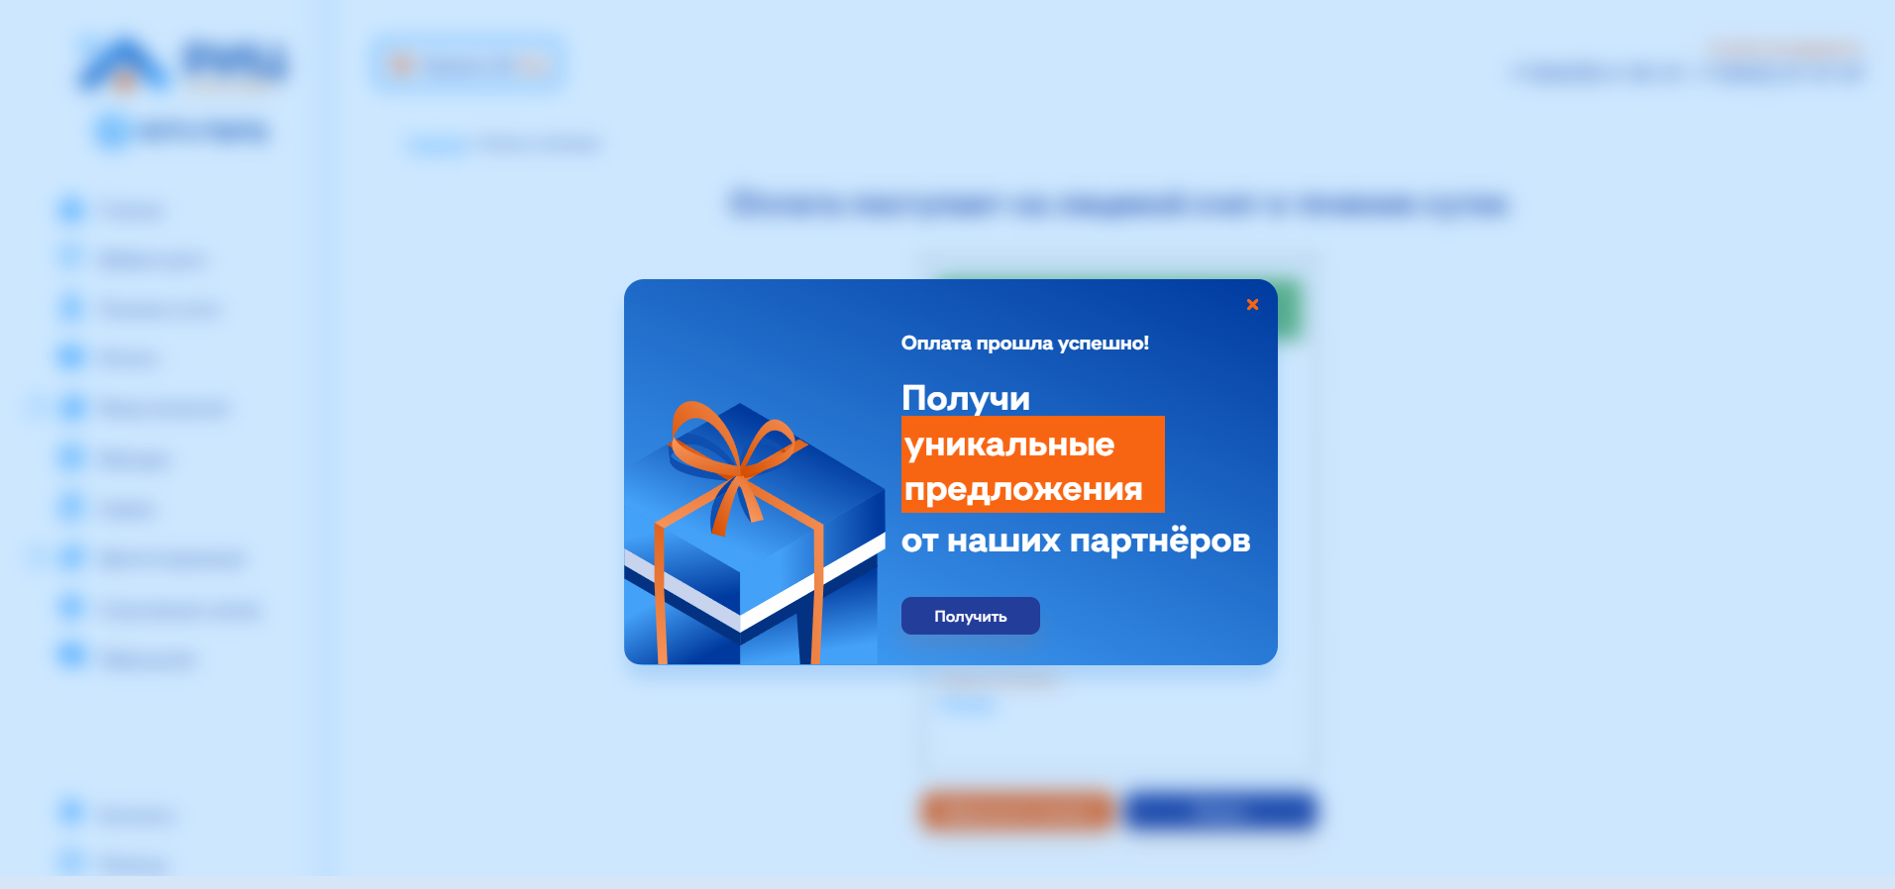

Рисунок 3.1 – Модальное окно программы лояльности

При клике на кнопку «Получить» происходит переход на страницу с предложением (рис.3.2).

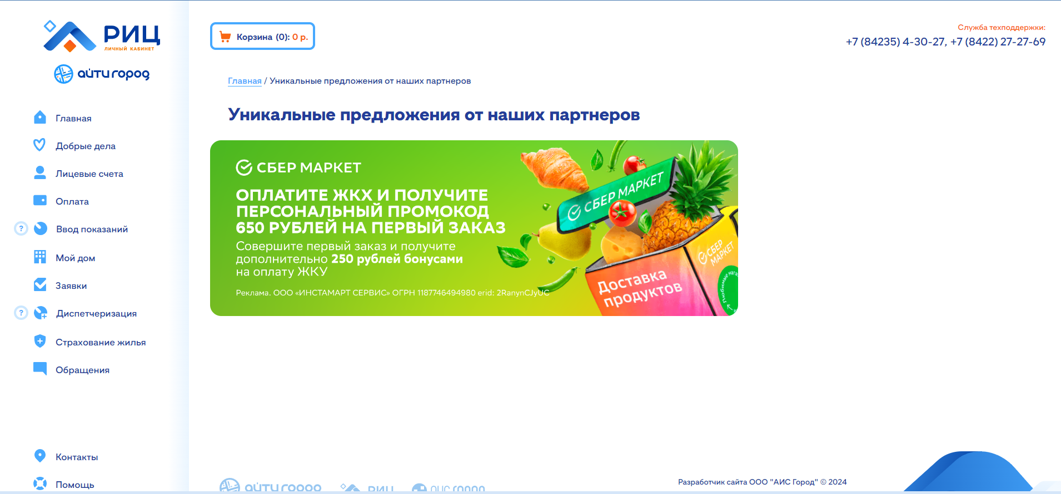

Рисунок 3.2 – Страница предложения программы лояльности

При клике по предложение происходит предоставление пользователю промокода на 650 рублей первый заказ в СберМегамаркете. При использовании данного промокода пользователю будет дополнительно начислено 250 бонусов в личный кабинет ООО «РИЦ» или ООО «АйТи Город».

В дальнейшем пользователь может оплатить ЖКУ с помощью данных бонусов, где 1 бонус эквивалентен 1 рублю. Для этого пользователь на странице оплаты ЖКУ должен выбрать способом оплаты имеющиеся бонусы (рис.3.3).

   
Рисунок 3.3 – Страница оплаты с выбранным способом оплаты с помощью баллов программы лояльности

При нажатии на кнопку оплаты пользователя автоматически перебрасывает на страницу подтверждения платежа (рис.3.4).

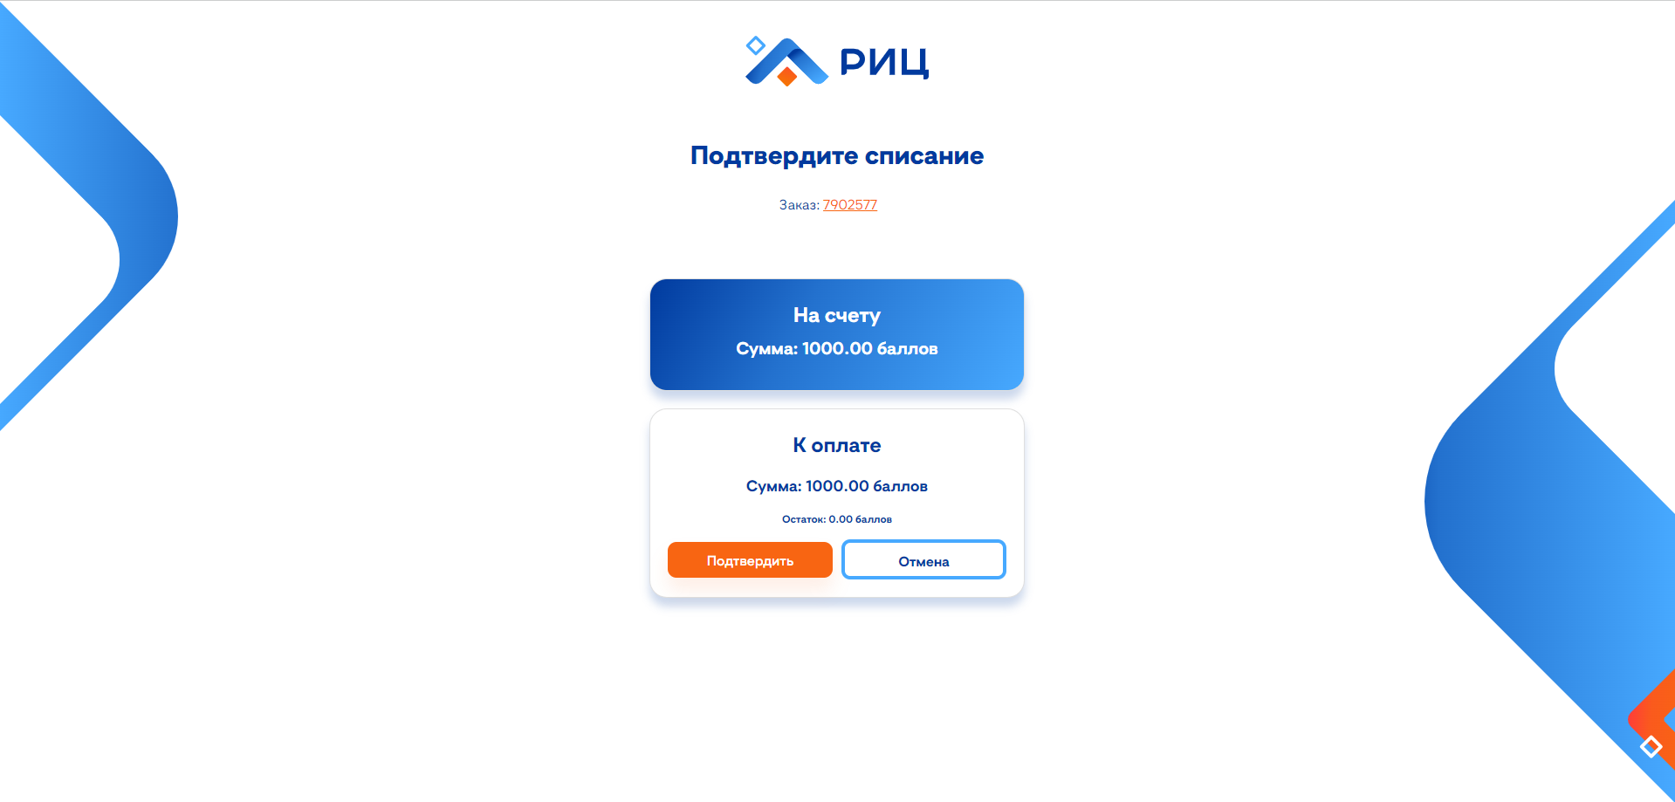

Рисунок 3.4 – Страница подтверждения платежа проекта программы лояльности

При выполнении оплаты происходит переход пользователя на страницу завершения оплаты, которая выполняет запрос для получения статуса и выводит его для пользователя (рис.3.5).



Рисунок 3.5 – Страница завершения оплаты

* 1. Тестирование методом белого ящика

При разработке и отладке был использован метод белого ящика. Метод белого ящика подразумевает полный доступ тестировщика к исходному коду и глубокое понимание архитектуры разрабатываемого приложения [15].

Для модульного тестирования были использованы средства swagger и insomnia. С помощью swagger производилась отладка отдельных методов и исправление ошибок. С помощью приложения insomnia моделировалась интеграция проекта и исследовался жизненный цикл транзакции в проекте.

Для проверки работоспособности были разработаны тест-кейсы.

Первоначально был протестирован метод получения количества бонусов. Данный метод вызывается в личном кабинете РИЦ и АйТи Город. Для начала было решено проверить корректного пользователя имеющегося в базе данных (рис.3.6).

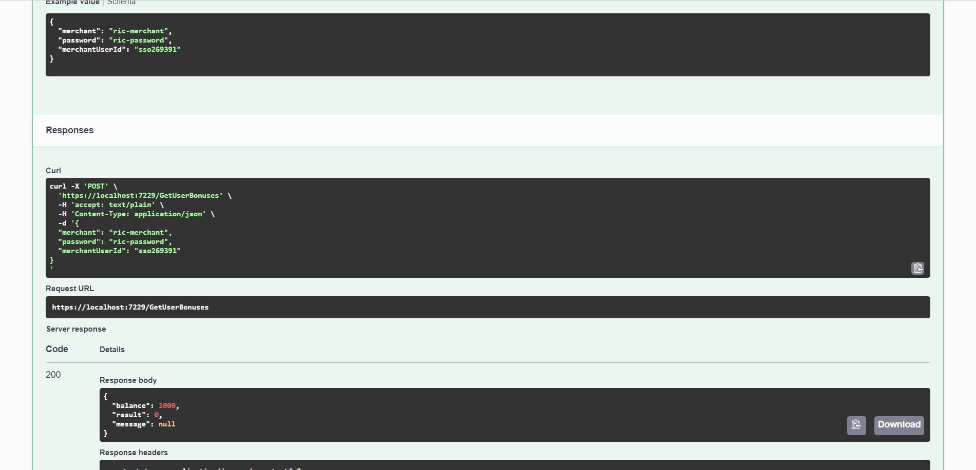

Рисунок 3.6 – Результат запроса на получение бонусов существующего пользователя

Тест-кейс данного случая представлен в таблице 3.1.

Таблица 3.1 – Тест-кейс «Получение бонусов существующего пользователя».

|  |  |  |  |  |
| --- | --- | --- | --- | --- |
| Test-Case Id | Наименование | Описание | Вводимые данные | Ожидаемый результат |
| GUB-1 | Получение бонусов существующего пользователя | Проверка корректности получения бонусов у существующего в системе пользователя | {  "merchant": "merchant",  "password": "password",  "merchantUserId": "sso269391" } | {  "result": 0,  "message": null,  "balance": 1000 } |

Ответ на данный запрос имеет ожидаемый и корректный вид. По результатам данного тестирования можно считать, что данный тест пройден успешно.

Далее была смоделирована ситуация запроса с параметрами пользователя, отсутствующего в базе данных (рис.3.7).

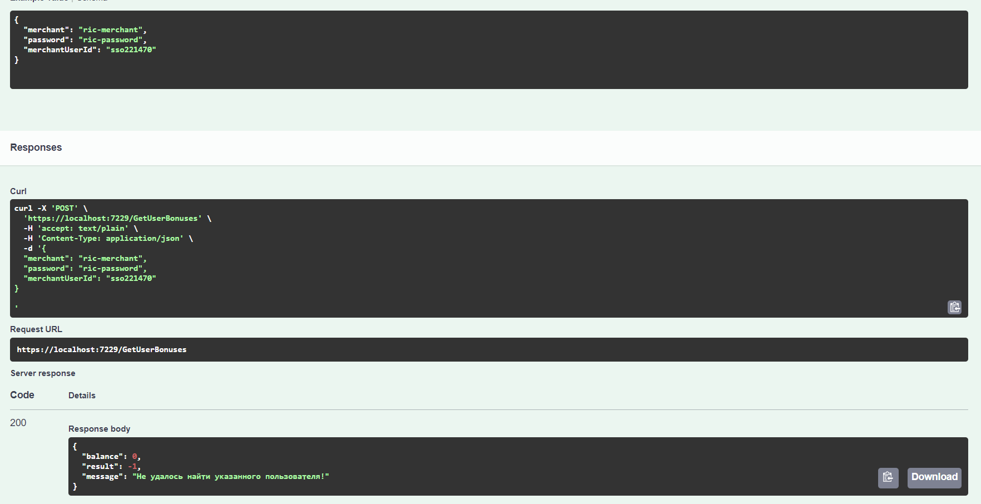

Рисунок 3.7 – Результат запроса на получение бонусов у несуществующего пользователя

Тест-кейс данного случая представлен в таблице 3.2.

Таблица 3.2 – Тест-кейс «Получение бонусов несуществующего пользователя».

|  |  |  |  |  |
| --- | --- | --- | --- | --- |
| Test-Case Id | Наименование | Описание | Вводимые данные | Ожидаемый результат |
| GUB-2 | Получение бонусов у несуществующего пользователя | Проверка корректности получения бонусов у несуществующего в системе пользователя | {  "merchant": "merchant",  "password": "password",  "merchantUserId": "sso221470" } | {  "result": -1,  "message": "Не удалось найти указанного пользователя!",  "balance": 0 } |

Ответ содержит отрицательное значение результата и сообщение ошибки «Не удалось найти указанного пользователя!», что позволяет нам однозначно обработать его. Тест-кейс «Получение бонусов у несуществующего пользователя» пройден успешно.

Для проверки работы системы с отсутствие данных смоделируем ситуацию, когда вместо значения идентификатора пользователя будет передано null (рис. 3.8)

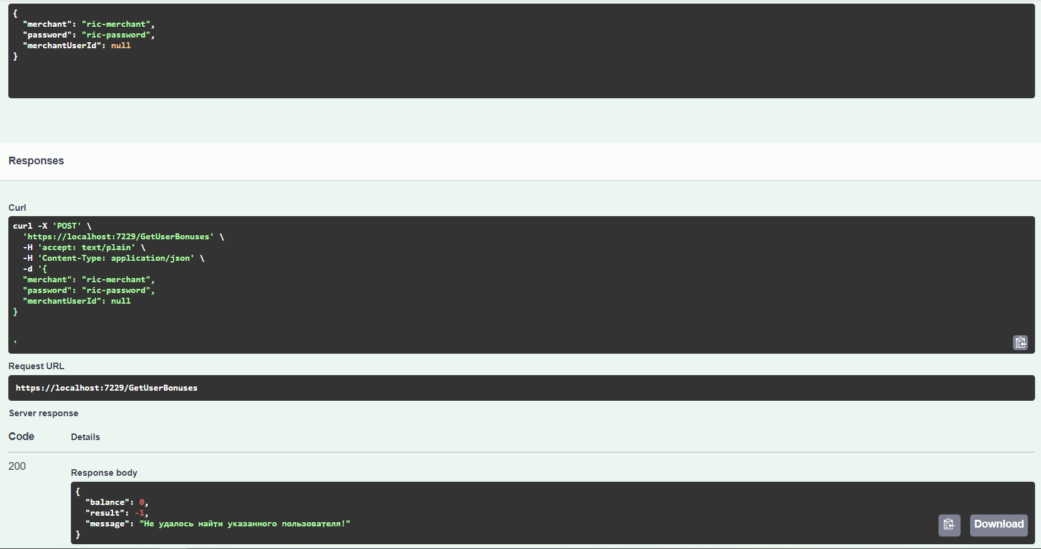

Рисунок 3.8 – Результат запроса на получение бонусов при незаданном пользователем

Тест-кейс данного случая представлен в таблице 3.3.

Таблица 3.3 – Тест-кейс «Получение бонусов несуществующего пользователя».

|  |  |  |  |  |
| --- | --- | --- | --- | --- |
| Test-Case Id | Наименование | Описание | Вводимые данные | Ожидаемый результат |
| GUB-3 | Получение бонусов при незаданном пользователем | Проверка корректности получения бонусов при отсутвии идентификатора пользователя в запросе. | {  "merchant": "merchant",  "password": "password",  "merchantUserId": null } | {  "result": -1,  "message": "Не удалось найти указанного пользователя!",  "balance": 0 } |

Ответ содержит отрицательное значение результата и сообщение ошибки «Не удалось найти указанного пользователя!», что позволяет нам однозначно обработать его. Тест-кейс «Получение бонусов при незаданном пользователе» пройден успешно.

Для полной проверки решено сделать запросы с отсутствующими значениями идентификатора магазина и пароля. Данный случай будем рассматривать в рамках двух тест-кейсов «Отсутствие данных о магазине» (рис.3.9).

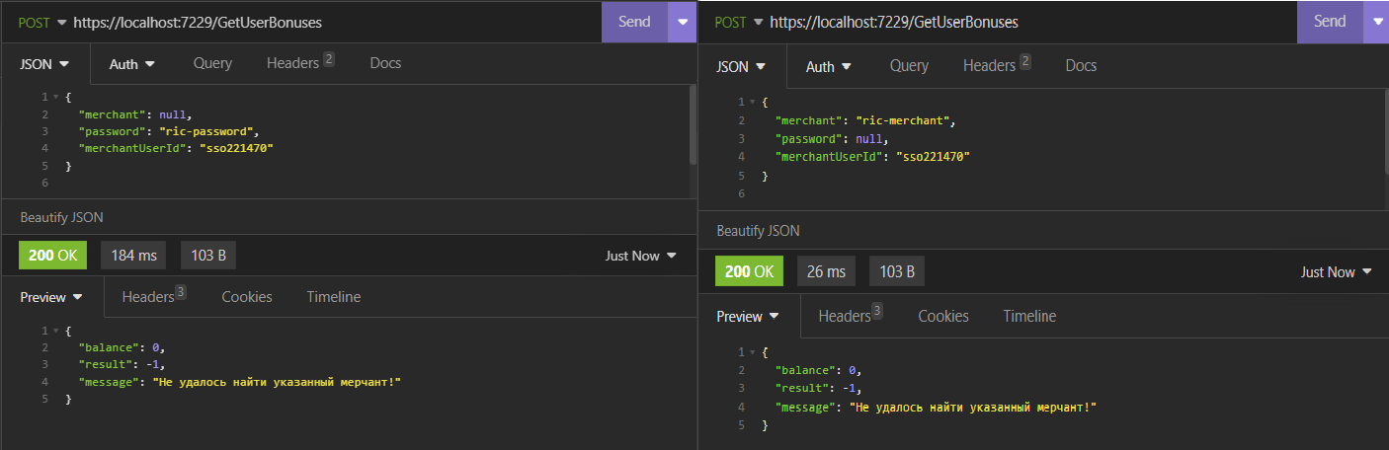

Рисунок 3.9 – Результат запроса на получение бонусов при отсутствии данных о магазине

Тест-кейс данного случая представлен в таблице 3.4.

Таблица 3.4 – Тест-кейс «Получение бонусов при отсутствии данных о магазине».

|  |  |  |  |  |
| --- | --- | --- | --- | --- |
| Test-Case Id | Наименование | Описание | Вводимые данные | Ожидаемый результат |
| GUB-4 | Отсутствие данных о магазине | Проверка корректности получения бонусов при отсутствии идентификатора магазина. | {  "merchant": null,  "password": "password",  "merchantUserId": "sso221470" } | {  "result": -1,  "message": "Не удалось найти указанный мерчант!",  "balance": 0 } |
| GUB-5 | Отсутствие данных о магазине | Проверка корректности получения бонусов при отсутствии пароля магазина. | {  "merchant": "merchant",  "password": null,  "merchantUserId": "sso221470" } | {  "result": -1,  "message": "Не удалось найти указанный мерчант!",  "balance": 0 } |

В результате данного запроса сервис вернул сообщение об ошибке «Не удалось найти указанный мерчант!» и отрицательный статус, из-за чего можно считать данный тест-кейс завершенным удачно.

Тестирование методов создания и проверки платежа проводили в программе Insomnia, т.к. она позволяет выставлять более гибкие настройки, а так же обработка больших запросов намного удобнее именно в данной программе.

Первоначально проверим работоспособность метода по созданию заказа с корректными данными (рис.3.10).

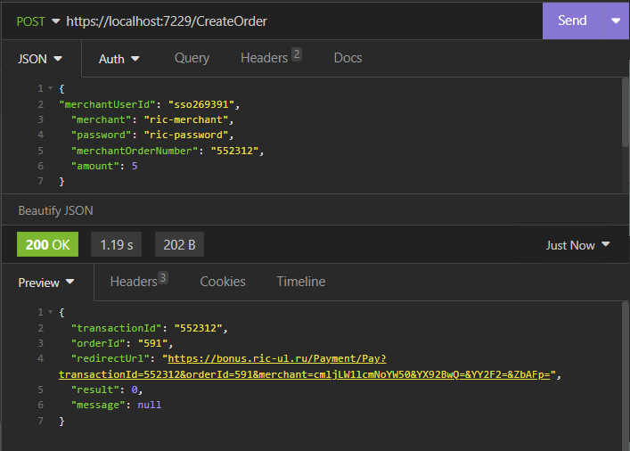

Рисунок 3.10 – Результат корректного запроса на создание заказа

Тест-кейс данного случая представлен в таблице 3.5.

Таблица 3.5 – Тест-кейс «Создание заказа».

|  |  |  |  |  |
| --- | --- | --- | --- | --- |
| Test-Case Id | Наименование | Описание | Вводимые данные | Ожидаемый результат |
| CO-1 | Создание заказа | Проверка запросов на создание платежа с корректными данными | {  "merchantUserId": "sso269391",  "merchant": "merchant",  "password": "password",  "merchantOrderNumber": "552312",  "amount": 5  } | {  "result": 0,  "message": "string",  "transactionId": "string",  "orderId": "string",  "redirectUrl": "string"  } |

Ответ имеет ожидаемый формат:

* Результат выполнения операции 0, т.е. в процессе выполнения не произошло ошибок и ответ корректен;
* Пустое значение поля сообщения;
* Переданы данные о транзакции, такие как номер заказа и номер транзакции;
* Передана ссылка для перенаправления на страницу оплаты.

С учетом вышесказанного можно считать что тест-кейс «Создание заказа» пройден успешно.

При создании заказа необходимо учитывать возможность ошибочного значение количества бонусов, например, превышающее баланс пользователя (рис. 3.11).

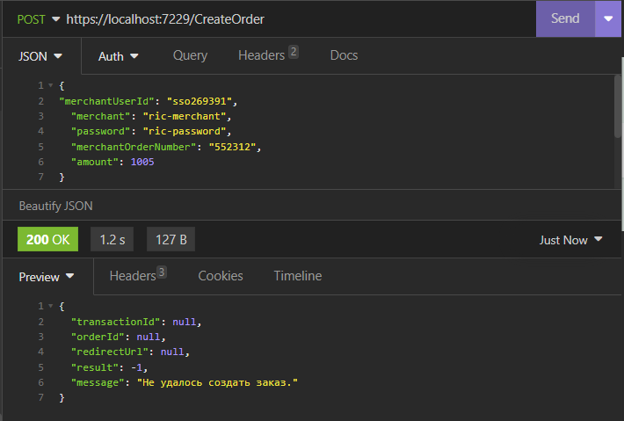

Рисунок 3.11 – Результат запроса на создание заказа с суммой, превышающей баланс

Тест-кейс данного случая представлен в таблице 3.6.

Таблица 3.6 – Тест-кейс «Создание заказа с суммой превышающий баланс».

|  |  |  |  |  |
| --- | --- | --- | --- | --- |
| Test-Case Id | Наименование | Описание | Вводимые данные | Ожидаемый результат |
| CO-2 | Создание заказа с суммой превышающий баланс | Проверка запроса на создание платежа, когда сумма к оплате превышает количество бонусов пользователя | {  "merchantUserId": "sso269391",  "merchant": "merchant",  "password": "password",  "merchantOrderNumber": "552312",  "amount": 1005  } | {  "transactionId": null,  "orderId": null,  "redirectUrl": null,  "result": -1,  "message": "Не удалось создать заказ."  } |

Как можно увидеть, полученное значение полностью соответствует ожидаемому результату, следовательно, можно утверждать, что данный тест пройден.

Кроме превышения суммы заказа возможны случаи, когда будет совершена попытка создания заказа с нулевой суммой (рис.3.12).

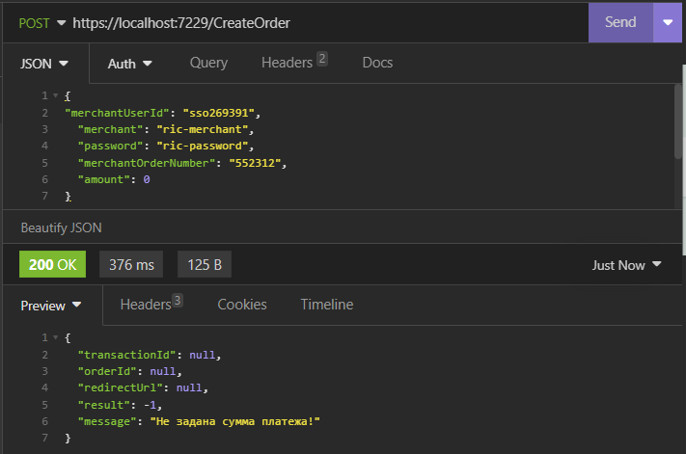

Рисунок 3.12 – Результат запроса на создание заказа с нулевой суммой

Тест-кейс данного случая представлен в таблице 3.7.

Таблица 3.7 – Тест-кейс «Создание заказа с суммой равной нулю».

|  |  |  |  |  |
| --- | --- | --- | --- | --- |
| Test-Case Id | Наименование | Описание | Вводимые данные | Ожидаемый результат |
| CO-3 | Создание заказа с суммой равной нулю | Проверка запроса на создание заказа, когда сумма оплаты равна нулю | {  "merchantUserId": "sso269391",  "merchant": "merchant",  "password": "password",  "merchantOrderNumber": "552312",  "amount": 0  } | {  "transactionId": null,  "orderId": null,  "redirectUrl": null,  "result": -1,  "message": "Не задана сумма платежа!"  } |

Как можно заметить, результат выполнения запроса идентичен ожидаемому результату, следовательно, данный тест пройден успешно.

Кроме нулевого значения суммы необходимо так же рассмотреть возможность отрицательного значения суммы (рис.3.13).

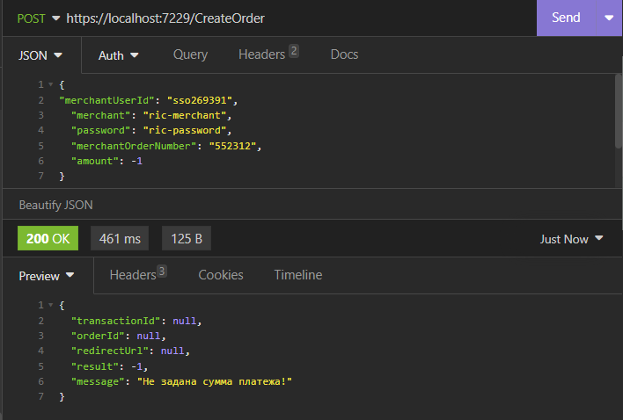

Рисунок 3.13 – Результат запроса на создание заказа с отрицательной суммой

Тест-кейс данного случая представлен в таблице 3.8.

Таблица 3.8 – Тест-кейс «Создание заказа с отрицательной суммой».

|  |  |  |  |  |
| --- | --- | --- | --- | --- |
| Test-Case Id | Наименование | Описание | Вводимые данные | Ожидаемый результат |
| CO-4 | Создание заказа с отрицательной суммой | Проверка запроса на создание заказа, когда сумма оплаты отрицательна | {  "merchantUserId": "sso269391",  "merchant": "merchant",  "password": "password",  "merchantOrderNumber": "552312",  "amount": -1  } | {  "transactionId": null,  "orderId": null,  "redirectUrl": null,  "result": -1,  "message": "Не задана сумма платежа!"  } |

Полученный результат, ожидаемо, идентичен ожидаемому результату, из-за чего можно утверждать, что данный тест пройден успешно.

Необходимо так же рассмотреть возможность обращения к запросу на создание заказа некорректного магазина, который не участвует в программе лояльности, или полное отсутствие данных о магазине (рис.3.14)

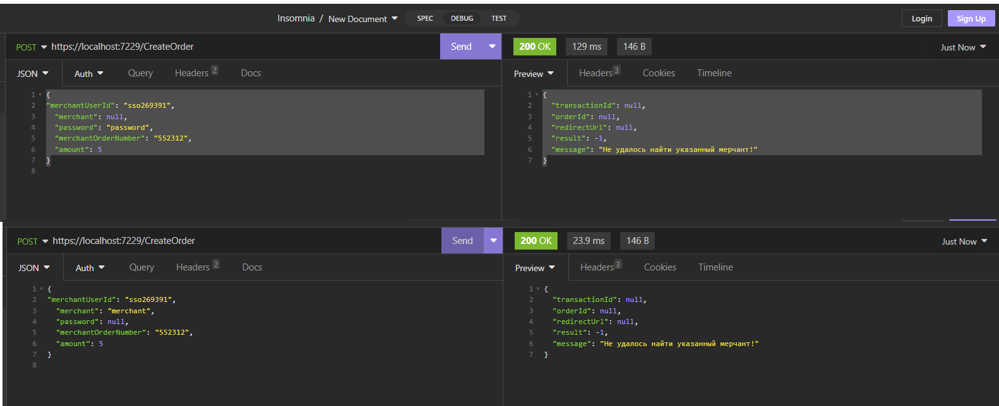

Рисунок 3.14 – Результат запроса на создание заказа без данных о магазине

Тест-кейс данного случая представлен в таблице 3.9.

Таблица 3.9 – Тест-кейс «Создание заказа с отсутствием данных о магазине».

|  |  |  |  |  |
| --- | --- | --- | --- | --- |
| Test-Case Id | Наименование | Описание | Вводимые данные | Ожидаемый результат |
| CO-5 | Создание заказа с отсутствием данных о магазине |  | {  "merchantUserId": "sso269391",  "merchant": null,  "password": "password",  "merchantOrderNumber": "552312",  "amount": 5  } | {  "transactionId": null,  "orderId": null,  "redirectUrl": null,  "result": -1,  "message": "Не удалось найти указанный мерчант!"  } |
| CO-6 | Создание заказа с отсутствием данных о магазине |  | {  "merchantUserId": "sso269391",  "merchant": "merchant",  "password": null,  "merchantOrderNumber": "552312",  "amount": 5,  } | {  "transactionId": null,  "orderId": null,  "redirectUrl": null,  "result": -1,  "message": "Не удалось найти указанный мерчант!"  } |

Не сложно заметить, что ожидаемые результаты эквивалентны полученным в ходе запроса данным, благодаря чему можно утверждать, что данный тест-кейс пройден.

После создания заказа необходимо опрашивать сервис на предмет статуса данной операции. Это необходимо для получения данных о совершении оплаты.

В следующем тесте рассматривается корректный на статус запрос для существующего заказа (рис.3.15).

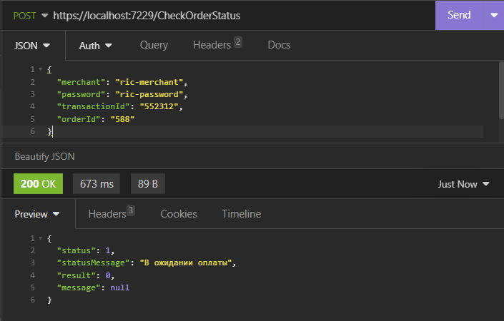

Рисунок 3.15 – Результат запроса на статус заказа с корректными данными

Тест-кейс данного случая представлен в таблице 3.10.

Таблица 3.10 – Тест-кейс «Проверка статуса стандартного заказа».

|  |  |  |  |  |
| --- | --- | --- | --- | --- |
| Test-Case Id | Наименование | Описание | Вводимые данные | Ожидаемый результат |
| COS-1 | Проверка статуса стандартного заказа | Выполнение запроса на проверку статуса платежа с корректными данными | {  "merchant": "merchant",  "password": "password",  "transactionId": "552312",  "orderId": "588"  } | {  "result": 0,  "message": "string",  "status": 1,  "statusMessage": "string"  } |

Полученный результат:

{

"status": 1,

"statusMessage": "В ожидании оплаты",

"result": 0,

"message": null

}

Данный результат соответствует ожидаемому успешному результату, поэтому можно говорить об успешном завершении тест-кейса.

По аналогии с ранее рассмотренными заказами необходимо рассмотреть случай, когда в запросе отсутствуют данные магазина (рис.3.16)

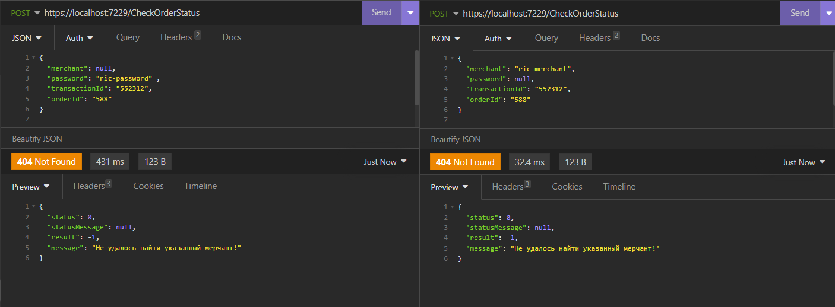

Рисунок 3.16 – Результат запроса на статус заказа при отсутствии данных о магазине

Тест-кейс данного случая представлен в таблице 3.11.

Таблица 3.11 – Тест-кейс «Запрос на проверку заказа с незаполненными данными о магазине».

|  |  |  |  |  |
| --- | --- | --- | --- | --- |
| Test-Case Id | Наименование | Описание | Вводимые данные | Ожидаемый результат |
| COS-2 | Запрос на проверку заказа с незаполненными данными о магазине | Проведение запроса на статус платежа с незаполненным полем логина магазина | {  "merchant": null,  "password": "password" ,  "transactionId": "552312",  "orderId": "588"  } | {  "status": 0,  "statusMessage": null,  "result": -1,  "message": "Не удалось найти указанный мерчант!"  } |
| COS-3 | Запрос на проверку заказа с незаполненными данными о магазине | Проведение запроса на статус платежа с незаполненным полем пароля магазина | {  "merchant": "merchant",  "password": null,  "transactionId": "552312",  "orderId": "588"  } | {  "status": 0,  "statusMessage": null,  "result": -1,  "message": "Не удалось найти указанный мерчант!"  } |

Нетрудно заметить, что ожидаемый результат успешного завершения теста абсолютно идентичен полученному результату, поэтому можно утверждать, что данный тест завершился с ожидаемо хорошим результатом.

При передаче данных по сети возможны случаи утери информации, например при создании заказа в системах эквайринга может произойти сбой сети, что приведет к тому, что в базу данных не будет занесен номер заказа или номер транзакции. Для проверки такого случаев были проведены тест по тест-кейсу «Запрос на проверку заказа с незаполненным номером транзакции» (рис.3.17).

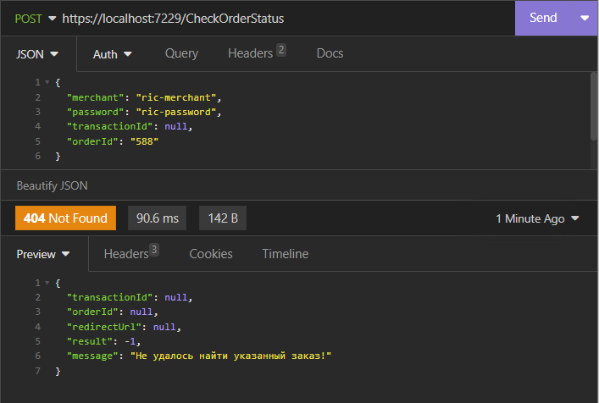

Рисунок 3.17 – Результат запроса на статус заказа при отсутствии номера транзакции

Тест-кейс данного случая представлен в таблице 3.12.

Таблица 3.12 – Тест-кейс «Запрос на проверку заказа с незаполненным номером транзакции».

|  |  |  |  |  |
| --- | --- | --- | --- | --- |
| Test-Case Id | Наименование | Описание | Вводимые данные | Ожидаемый результат |
| COS-4 | Запрос на проверку заказа с незаполненным номером заказа | Проведение запроса на статус платежа с незаполненным полем номера транзакции | {  "merchant": "merchant",  "password": "password",  "transactionId": null,  "orderId": "588"  } | {  "transactionId": null,  "orderId": null,  "redirectUrl": null,  "result": -1,  "message": "Не удалось найти указанный заказ!"  } |

Как и ожидалось, система ответила на данный запрос с текстом ошибки «Не удалось найти указанный заказ!», что позволяет не беспокоиться о нарушении работоспособности при отсутствии номера транзакции в запросе.

Аналогичное тестирование было проведено для поля номера заказа (рис.3.18)

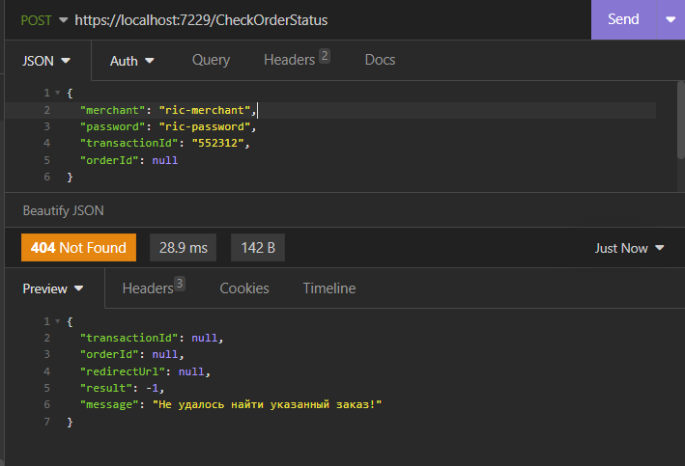

Рисунок 3.18 – Результат запроса на статус заказа при отсутствии номера заказа

Тест-кейс данного случая представлен в таблице 3.13.

Таблица 3.13 – Тест-кейс «Запрос на проверку заказа с незаполненным номером заказа».

|  |  |  |  |  |
| --- | --- | --- | --- | --- |
| Test-Case Id | Наименование | Описание | Вводимые данные | Ожидаемый результат |
| COS-5 | Запрос на проверку заказа с незаполненным номером заказа |  | {  "merchant": "merchant",  "password": "password",  "transactionId": "552312",  "orderId": null  } | {  "transactionId": null,  "orderId": null,  "redirectUrl": null,  "result": -1,  "message": "Не удалось найти указанный заказ!"  } |

Выполнение данного запроса привело к возвращению ожидаемого ответа с ошибкой, что позволяет говорить об успешном прохождении теста.

Выводы к разделу 3

В данном разделе был рассмотрен клиентский путь процесса оплаты бонусами услуг ЖКХ чрез личный кабинет РИЦ.

Кроме того, были представлены тест кейсы для основных методов Process контроллера, который реализует взаимодействие проекта системы лояльности с сторонними системами.

Тестирование проведено исключительно на проекте системы лояльности без тестирования систем, в которые она интегрируется.

Тестирование проводилось с использованием возможностей swagger и программы insomnia.

Тестирование проводилось по всем основным возможным ситуация, таким как утеря данных, передача некорректных данных, попытка несанкционированного доступа и другое.

Программный продукт прошел успешно каждый их тестов. Он может быть использован для внедрения в личные кабинеты пользователей.

ЗАКЛЮЧЕНИЕ

По итогам выполнения дипломного проекта было разработано веб приложения системы лояльности для ООО «АИС Город». В процессе выполнения проекта, были установлены и решены следующие задачи:

* Были изучены основы программ системы лояльности;
* Освоены навыки проектирования веб-приложений;
* Изучены основы интернет-эквайринга и проекта АИС Город. Эквайринг;
* Реализовано API проекта программы лояльности;
* Реализован пользовательский интерфейс проекта программы лояльности;
* Произведено тестирование программного продукта;

Выполнение данных задач позволило расширить спектр навыков и знаний в области интернет-эквайринга, работы биллинговых систем, принципов работы интернет оплаты. Кроме того, в результате прохождения практики были освоены навыки проектирования сложных систем с учетом их дальнейшей интеграции в инфраструктуру проектов ООО «АИС Город».

Итогом данной работы является полностью реализованный, функционирующий, протестированный программный продукт, готовый к интеграции в различные системы и интегрированный в личные кабинеты РИЦ и АЙТИ Города.

БИБЛИОГРАФИЧЕСКИЙ СПИСОК

1. Романович В.К., Худаева М.А. РОЛЬ ПРОГРАММЫ ЛОЯЛЬНОСТИ В СОВРЕМЕННОМ МИРЕ // Символ науки. 2022. №4-1. URL: https://cyberleninka.ru/article/n/rol-programmy-loyalnosti-v-sovremennom-mire (дата обращения: 03.05.2024).
2. ВЫПИСКА из Единого государственного реестра юридических лиц : [Электронный ресурс] // Лань : электронно-библиотечная система. – URL: https://e.lanbook.com/book/404132 (дата обращения: 03.05.2024). – 25c.
3. АИС Город, ООО [Электронный ресурс]: Тензор, CБИС. Режим доступа: https://sbis.ru/contragents/7302026625/730201001 (дата обращения: 03.04.2024)
4. Романович В.К., Худаева М.А. РОЛЬ ПРОГРАММЫ ЛОЯЛЬНОСТИ В СОВРЕМЕННОМ МИРЕ // Символ науки. 2022. №4-1. URL: https://cyberleninka.ru/article/n/rol-programmy-loyalnosti-v-sovremennom-mire (дата обращения: 03.05.2024).
5. Герия Инал Асланович Программы лояльности и оценка их эффективности // Управление и экономика в XXI веке. 2015. №1. URL: https://cyberleninka.ru/article/n/programmy-loyalnosti-i-otsenka-ih-effektivnosti (дата обращения: 05.05.2024).
6. Козлова, Г. Г. Информационные системы и технологии банковского дела : [Электронный ресурс] / Г. Г. Козлова. – Москва : РТУ МИРЭА, 2020. – 112 с. – // Лань : электронно-библиотечная система. – URL: https://e.lanbook.com/book/163893 (дата обращения: 03.05.2024).
7. .NET and .NET Core Support Policy // Microsoft. URL: https://dotnet.microsoft.com/en-us/platform/support/policy/dotnet-core (дата обращения: 03.05.2024).
8. IntelliSense // Википедия. Свободная энциклопедия. URL: https://ru.wikipedia.org/wiki/IntelliSense (дата обращения: 26.05.2024)
9. Visual Studio // Википедия. Свободная энциклопедия. URL: https://ru.wikipedia.org/wiki/Microsoft_Visual_Studio (дата обращения: 26.05.2024)
10. About swagger// SmartBear Software. URL: https://swagger.io/docs/specification/about/ (дата обращения: 26.05.2024)
11. Что такое Swagger и как он облегчает работу системного аналитика с API// Яндекс Практикум. URL: https://practicum.yandex.ru/blog/chto-takoe-swagger/ (дата обращения: 26.05.2024)
12. Использование Microsoft.Extensions.Logging в EF Core // Microsoft. URL: https://learn.microsoft.com/ru-ru/ef/core/logging-events-diagnostics/extensions-logging?tabs=v3 (дата обращения: 03.05.2024).
13. Logging in C# and .NET // Microsoft. URL: https://learn.microsoft.com/en-us/dotnet/core/extensions/logging?tabs=command-line (дата обращения: 28.05.2024)
14. Json.NET // Newtonsoft. URL: https://www.newtonsoft.com/json (дата обращения: 28.05.2024)
15. Зубкова, Т. М. Технология разработки программного обеспечения : учебное пособие / Т. М. Зубкова. – Санкт-Петербург : Лань, 2022. – 324 с. – ISBN 978-5-8114-3842-6. – Текст : электронный // Лань : электронно-библиотечная система. – URL: https://e.lanbook.com/book/206882 (дата обращения: 29.05.2024).

Дипломный проект выполнен мной совершенно самостоятельно. Все использованные в работе материалы и концепции из опубликованной научной литературы и других источников имеют ссылки на них.

«___» __________ _____ г.

_____________________ _____________________

(подпись) (Ф.И.О.)